**INSTITUTO TÉCNICO BOLIVIANO JAPONÉS “INBOLJAP”**

**CARRERA DE SISTEMAS INFORMÁTICOS**



**Desarrollo de un sistema de escritorio para el Control de Inventario con Escáner de código Barras para la “Librería Tola” en la ciudad de Potosí**

**AUTOR: Saul Alberto Tola Corico**

**TUTORA: Lic. Tatiana Estrada Fuertes**

**POTOSÍ – BOLIVIA**

**2024**

ÍNDICE

INTRODUCCION 1

ANTECEDENTES 1

SITUACION PROBLEMÁTICA 3

PROBLEMA DE INVESTIGACION 4

OBJETO DE ESTUDIO 4

CAMPO DE ACCION 4

OBJETIVO 4

PREGUNTAS CIENTÍFICAS 5

TAREAS DE INVESTIGACIÓN 5

MÉTODOS Y TÉCNICAS DE INVESTIGACIÓN 5

TÉCNICAS DE INVESTIGACIÓN 6

JUSTIFICACIÓN 6

APORTE PRACTICO 8

ESTRUCTURA TENTATIVA 10

CRONOGRAMA DE TRABAJO 11

CAPÍTULO I 12

1 CAPITULO I: MARCO TEÓRICO 12

1.1 Introducción 12

1.2 Ventas 12

1.3 Administración de ventas 12

1.4 Proceso de venta 13

1.5 Inventario 13

1.6 Administración de inventarios 13

1.7 Stock 14

1.8 Fundamentos sobre el análisis y diseño Análisis 14

1.9 Diseño 14

1.10 Metodologías agiles 14

1.11 Ventajas de las metodologías agiles 15

1.12 Metodología Scrum 15

1.12.1 Iteraciones (Sprints) 15

1.12.2 Reuniones constantes 15

1.13 Roles Scrum 16

1.13.1 Product Owner/Dueño 17

1.13.2 Development 17

1.13.3 Procesos 17

1.14 Planificación 18

1.14.1 Pre-juego 18

1.14.2 Juego 18

1.14.3 Post-juego 18

1.15 Fases de la metodología Scrum 18

1.15.1 Planificación del sprint 18

1.15.2 Reunión de equipo de Scrum 19

1.15.3 Etapas de desarrollo 19

1.15.4 Revisión del sprint 19

1.15.5 Retroalimentación 19

1.16 Sistemas 20

1.16.1 Sistema de información 20

1.16.2 Sistema informático 21

1.17 Automatización 22

1.17.1 Sistemas de información automatizado 22

1.17.2 Sistemas web 22

1.18 Lenguajes de desarrollo 23

1.18.1 Css 23

1.18.2 Html 5 23

1.18.3 PHP 8.2.12 24

1.18.4 MVC (Modelo-Vista-Controlador) 24

1.18.4.1 Base de datos 25

1.18.4.2 Gestor de base de datos 26

1.18.4.3 Modelo entidad relación 26

1.18.4.4 Atributos 27

1.18.4.5 Relación 27

1.19 Herramientas de desarrollo 27

1.19.1 Visual esrudio code v1.93.1 27

1.19.2 Xampp 3.3.0 28

1.19.3 Apache 28

1.19.4 MySQL/MariaDB 28

1.19.5 PHP 28

CAPITULO II 29

2 Capitulo II: Planificación y diseño 29

2.1 Pre juego – planificación: 29

2.2 Descripción de la organización: 29

2.3 Librería Tola 29

2.3.1 Misión 29

2.3.2 Visión 29

2.4 Organigrama de la institución 30

2.5 Roles 30

2.5.1 Scrum master 30

2.5.2 Product Owner 30

2.5.3 Developer 31

2.5.4 Test 31

2.6 Historias de usuario 31

2.7 Product backlog 37

2.8 Estudio de la factibilidad 39

2.8.1 Factibilidad económica 39

2.8.2 Tabla resumen 39

2.8.3 Factibilidad Tecnológica 40

2.8.3.1 Hardware 40

2.8.3.2 Software 40

2.8.4 Factibilidad Social 42

2.9 Implementación y ejecución del sprint 42

2.9.1 Reuniones Diarias de Planificación del Sprint (sprint planning) 42

2.9.2 Lista de tareas (Pila Sprint 1) 43

2.9.2.1 Sprint 1 43

2.9.2.2 Cumplimiento de tareas 44

2.9.2.3 Diagrama de casos de uso del sprint 1 45

2.9.3 Lista de Tareas (Pila del Sprint 2) 46

2.9.3.1 Sprint 2 46

2.9.3.2 Cumplimiento de tareas sprint 2 47

2.9.3.3 Diagrama de casos de uso del sprint 2 48

2.9.4 Lista de Tareas (Pila del Sprint 3) 49

2.9.4.1 Sprint 3 49

2.9.4.2 Cumplimiento de tareas sprint 3 50

2.9.4.3 Diagrama de casos de uso del sprint 3 51

2.9.5 Lista de Tareas (Pila del Sprint 4) 52

2.9.5.1 Sprint 4 52

2.9.5.2 Cumplimiento de tareas sprint 4 53

2.9.5.3 Diagrama de casos de uso del sprint 4 54

2.9.6 Lista de Tareas (Pila del Sprint 5) 55

2.9.6.1 Sprint 5 55

2.9.6.2 Cumplimiento de tareas sprint 5 56

2.9.6.3 Diagrama de casos de uso del sprint 3 57

2.9.7 Lista de Tareas del sprint 6 58

2.9.7.1 Sprint 6 58

2.9.7.2 Cumplimiento de tareas sprint 6 59

2.9.7.3 Diagrama de casos de uso del sprint 6 59

CAPITULO III 60

3 CAPITULO III: IMPLEMENTACION Y PRUEBAS 60

3.1 Diagrama de la base de datos 60

3.2 Diagramas Burn Down Chart 60

3.2.1 Sprint 1 61

3.2.2 Sprint 2 61

3.2.3 Sprint 3 62

3.2.4 Sprint 4 62

3.2.5 Sprint 5 63

3.2.6 Sprint 6 63

3.3 Interfaces del sistema desarrollado 64

3.3.1 Sprint 1 64

3.3.2 Sprint 2 64

3.3.3 Sprint 3 65

3.3.4 Sprint 4 66

3.3.5 Sprint 5 66

3.3.6 Sprint 6 68

Conclusiones 69

RECOMENDACIONES 70

Referencias Bibliográficas 71

ANEXOS 73

INTRODUCCION

Una hoja

En el ámbito de la venta y distribución de productos, la gestión eficiente del inventario es esencial para asegurar una operación fluida y eficaz. La complejidad de estos procesos en la “Librería Tola” en la ciudad de Potosí requiere la implementación de herramientas y tecnologías innovadoras que ayuden a optimizar este aspecto y a mejorar la toma de decisiones.

El presente Trabajo Dirigido propone el desarrollo de un sistema de escritorio que integre escáneres de códigos de barras para facilitar y agilizar la identificación y seguimiento de los productos en el inventario. Este sistema permitirá a la librería llevar un control detallado en tiempo real del inventario y los movimientos financieros, minimizando errores y optimizando el proceso de contabilización.

La implementación de esta herramienta ofrecerá beneficios significativos, como la generación de reportes precisos y actualizados sobre el estado del inventario que permitirá a los responsables la toma de decisiones para evaluar y mejorar las prácticas administrativas. Además, proporcionará una visión clara y efectiva del flujo de productos, ayudando a la librería a mantenerse competitiva y sostenible en el mercado.

ANTECEDENTES

En este capítulo se presentará como antecedentes las diversas investigaciones de proyectos similares que han sido desarrollados en otros países y temas relacionados a la presente propuesta.

Mendoza (2018), titulada en Ingeniería de Sistemas de la Universidad César Vallejo, realizó una tesis titulada Sistema web para el proceso de ventas en la empresa Lubrissa S.A.C, teniendo como objetivo desarrollar e implementar un sistema web bajo la metodología Scrum para el proceso de ventas en la empresa LUBRISSA S.A.C., el cual se realizaba de forma manual y ocasionaba inconsistencia en la información y demoras, y determinar su influencia. Como metodología de desarrollo, se escogió Scrum después de realizar un cuadro comparativo entre las metodologías RUP, Scrum y XP, y aplicar un juicio de expertos.

El manejo y la organización de la información por entidades públicas o privadas es un tema que amerita atención, control y protección. Por ello es que varias instituciones se encuentran prestas a incluir entre sus activos un sistema de información. Entre ellas se distingue la empresa Dekma Bolivia S.A, que se encarga de transformar madera tropical dura y semidura en productos de alta calidad, para estos procesos se realiza el traspaso de madera de su propio aserradero y la compra a distintos proveedores, manejando mucha información de los distintos procesos y movimientos que tiene la madera desde que se recepciona hasta su salida a producto terminado.

Se pudo notar que existen problemas en el control y manejo de la información ya que se registran los datos en planillas las cuales no conservan la trazabilidad de la madera y se llegan a transcribir a un archivo excel por lo que en cuestión de tiempo no es muy favorable.

Para dar solución a estos problemas se hizo un análisis de las áreas de Contabilidad y Almacén ya que estos se encargan del control de la madera, también se realizó el análisis de los distintos procesos de la madera y la información que se maneja en cada uno de ellos, por lo que se hizo la propuesta del desarrollo e implementación de un Sistema Web de Control y Seguimiento de Madera cuyo objetivo es garantizar la seguridad de la información generada por la institución, y esta información sea de rápido acceso y en tiempo real para asi facilitar el trabajo en la institución.

Se realizó la implementación por medio de las herramientas requeridas y necesarias para su desarrollo, el desarrollo analítico del sistema se realizó bajo la metodología de desarrollo ágil SCRUM, se implementó una base de datos relacional, el diseño visual mediante frameworks y la funcionalidad por medio del Modelo – Vista – Controlador. Transcurrido el proyecto se obtuvo resultados satisfactorios, con los objetivos trazados se llegó a cumplir las peticiones y las necesidades impuestas por las cuales fueron motivo del desarrollo de este proyecto.

SITUACION PROBLEMÁTICA

La "Librería Tola" de Potosí enfrenta desafíos importantes por no tener un sistema de registro digital para administrar su inventario. Actualmente, opera sin un sistema formal, lo que provoca problemas críticos como:

Errores frecuentes en el registro de entradas y salidas de productos, y falta de actualización del nivel de stock.

Errores frecuentes en el registro de transacciones económicas y falta de actualización del estado financiero.

* Pérdida del Riesgo Informativo: La falta de un sistema de registro aumenta el riesgo de perder información importante del negocio. La ausencia de copias digitales seguras agrava la situación, pudiendo causar pérdidas económicas.
* Falta de Control y Seguridad: La carencia de un sistema propio también implica una falta de control y seguridad en el manejo del inventario. No existen mecanismos para rastrear el historial de movimientos de productos ni para asegurar que los datos sean precisos y estén protegidos contra manipulaciones.

PROBLEMA DE INVESTIGACION

¿Cómo implementar un sistema óptimo para el control de ventas, inventarios y reportes en la "Librería Tola” de la ciudad de Potosí, con el fin de evitar pérdidas económicas y mejorar la precisión del inventario?

OBJETO DE ESTUDIO

* Sistema de inventario: Recaba información de los ingresos y egresos de los materiales de la “librería Tola” en la ciudad de potosí, permitiendo tener un control de inventario rápido y eficaz mediante un sistema de escritorio y lector de código de barras.
* Sistema de escritorio: Software accesible a través de un servidor web, sin necesidad de una aplicación de escritorio.

CAMPO DE ACCION

* Sistema de Inventario: Permite conocer la cantidad exacta de productos con los cuales cuenta la librería.
* Sistema Web: Son todos aquellos softwares que son utilizados accediendo a través de un servidor web, sin necesidad de tener una aplicación en el escritorio.

OBJETIVO

Desarrollar un sistema de escritorio orientado al control de inventarios y ventas, reportes generales y específicos con escáner de código barras para la “Librería Tola” de la ciudad de potosí.

PREGUNTAS CIENTÍFICAS

* ¿Cuál es el sustento teórico que respalda la presente investigación?
* ¿Cuál es la situación actual del control de ventas de la “Librería Tola” con relación a la perdida de información?
* ¿Qué metodología será la más adecuada para la construcción del sistema de escritorio para el control de inventario y ventas con escáner de código barras?

TAREAS DE INVESTIGACIÓN

* Elaboración de un marco teórico referencial para sustentar la presente investigación.
* Aplicación de técnicas de recolección de información como la entrevista.
* Implementación del sistema con uso de la metodología ágil Scrum.

MÉTODOS Y TÉCNICAS DE INVESTIGACIÓN

**MÉTODOS TEÓRICOS**

**Método analítico.**

Se consideró este método porque es un instrumento que permitió enfocar de manera más precisa el análisis de los aspectos que intervinieron en la ejecución del proyecto, para que así se pueda establecer como medidas de corrección en función al control del almacén de la “Librería Tola”.

**Método de la abstracción.**

Este método permitió caracterizar los elementos, entidades, módulos para el desarrollo del sistema propuesto.

Método sistémico.

Este método sirvió para analizar el contexto y la relación de los elementos que conforman el sistema.

**MÉTODOS EMPÍRICOS**

* La observación: Este método se empleó para identificar el problema de manera directa y precisa.
* La experimentación: Se realizó diversas pruebas para verificar el correcto funcionamiento del sistema de escritorio.

TÉCNICAS DE INVESTIGACIÓN

Guía de entrevista.

Es un método que se empleó para lograr la recolección de información necesaria para el presente trabajo de investigación, que se aplicara a través de las preguntas organizadas concernientes al tema, dirigidas al propietario de la “Librería Tola” de la ciudad de Potosí.

JUSTIFICACIÓN

Este sistema de escritorio se justifica por las siguientes razones:

**JUSTIFICACIÓN SOCIAL**

El desarrollo de un sistema web con escáner de código de barras para el control de inventario y ventas en la "Librería Tola" de Potosí ofrece beneficios significativos tanto directos como indirectos:

Beneficiarios directos:

Propietarios y empleados: Optimización del tiempo dedicado al registro manual de inventario y transacciones financieras, mejorando la eficiencia operativa.

Clientes: Mejora en la precisión del inventario disponible y rapidez en el servicio al cliente, proporcionando una experiencia de compra más satisfactoria.

Beneficiarios indirectos:

Proveedores: Mejora en la gestión de pedidos y reposición de productos, lo que puede conducir a una relación más fluida y eficiente.

Comunidad local: La eficiencia mejorada podría llevar a una operación más rentable, potencialmente generando más empleo o contribuyendo económicamente al área.

**JUSTIFICACIÓN ECONÓMICA**

* El escáner de código de barras costó 400 Bs, cubiertos por la librería.
* MySQL 8.2.12, utilizado a través de XAMPP v3.3.0, cuenta con licencia libre.
* El editor Visual Studio Code es distribuido de forma gratuita bajo licencia de código abierto.
* PHP 8.2.12 se distribuye bajo licencia libre.
* HTML 5 es un estándar abierto y de uso libre.
* CSS 3 es un estándar abierto y de uso libre.
* JavaScript es un lenguaje abierto y de uso libre

**JUSTIFICACIÓN TECNOLÓGICA**

* Se usó un escáner de códigos de barra en la “Librería Tola”.
* Se usó MySQL con XAMPP para guardar el inventario.
* Se usó PHP para conectar HTML y MySQL.
* Se usó HTML para desarrollar el sistema web.
* Se usó CSS para diseñar la página web.
* Se usó JavaScript para manejar y validar las contraseñas.

APORTE PRACTICO

El desarrollo e implementación de un sistema web integral para la Librería Tola representa un avance significativo y novedoso en la administración de su operativa diaria. Dicho sistema abarcará los siguientes aspectos clave:

* Control de Inventario:

El sistema automatiza el inventario de la librería, garantizando un seguimiento preciso de la entrada y salida de productos a través del escaneo de códigos de barras. Esta función optimiza la exactitud del inventario y disminuye los errores asociados con los métodos manuales actuales.

* Registro de Ingresos y Egresos Monetarios:

Facilita el registro detallado y la monitorización de los ingresos y egresos monetarios, proporcionando herramientas para la generación de reportes financieros en tiempo real. Esto permitirá a la Librería Tola tomar decisiones informadas basadas en datos concretos sobre su situación económica.

* Integración Tecnológica:

La implementación de tecnologías como MySQL para la base de datos, PHP para conectar la interfaz de usuario (HTML) con el servidor, y JavaScript para la interactividad del usuario con el escáner de códigos de barras, asegura un funcionamiento fluido y eficiente del sistema.

**ALCANCES Y LIMITES**

A continuación, se detallan los alcances y límites de la presente propuesta:

**ALCANCES**

* Generación de Reportes Diarios: El sistema generará automáticamente reportes diarios con las ventas del día, detallando los productos vendidos y los ingresos obtenidos.
* Registro de Usuarios: Se implementará un sistema de registro de usuarios que podrán acceder y utilizar las funcionalidades del sistema. Cada usuario tendrá un perfil personalizado con credenciales de acceso seguras, lo que facilitará la gestión y seguridad del sistema.
* Control de Stock: El sistema permitirá un control exhaustivo del stock de productos disponibles en la Librería Tola. Esto incluirá la actualización automática del inventario después de cada venta, así como alertas automáticas cuando los niveles de stock alcancen ciertos umbrales mínimos.
* Registro de Ventas: Se implementará un registro detallado de cada transacción de venta. Esto garantizará la integridad de los datos y la seguridad durante todo el proceso de venta.

**LIMITES**

* Reportes diarios: La generación de reportes dependerá de la información registrada en la base de datos. La precisión estará sujeta a la calidad y exactitud de los datos ingresados.
* Acceso de usuarios: El registro y acceso de usuarios se limitará a las políticas de seguridad definidas, garantizando que solo el personal autorizado pueda utilizar el sistema.
* Control de stock: La actualización del inventario en tiempo real dependerá de la capacidad del sistema y de la conexión estable con la base de datos.
* Registro de ventas: La capacidad para registrar y almacenar transacciones dependerá de los recursos de almacenamiento disponibles y de la estabilidad del sistema.
* Validación de campos: La validación de datos estará restringida por los controles de seguridad implementados para evitar accesos no autorizados.
* Facturación: El sistema no incluirá funcionalidades de facturación.

ESTRUCTURA TENTATIVA

La estructura de investigación de la presente propuesta comprende lo siguiente:

* **CAPITULO I: MARCO TEORICO:**

El Capítulo I ofrece la base teórica necesaria para abordar la solución del problema, incluyendo los conceptos y principios esenciales del proyecto.

* **CAPITULO II PLANIFICACIÓN Y DISEÑO:**

En el Capítulo II se detalla la implementación de la solución al problema de investigación o al objetivo general del proyecto, utilizando la metodología ágil SCRUM para el desarrollo de software.

* **CAPITULO III IMPLEMENTACIÓN Y PRUEBAS:**

En el Capítulo III se detallan las validaciones del proyecto, incluyendo las mejoras necesarias en los detalles del código. Tras realizar las correcciones pertinentes, se procede a la entrega final del proyecto implementado. Este capítulo también abarca todas las pruebas que se realizan para validar el proyecto.

CRONOGRAMA DE TRABAJO

En este apartado, se estructuro un cronograma de trabajo que contempla todas las fases del desarrollo del proyecto, adaptándolo a la metodología ágil Scrum seleccionado para la implementación. El cronograma detallado puede encontrarse en el anexo correspondiente para una mejor visualización

CAPÍTULO I

1. CAPITULO I: MARCO TEÓRICO
   1. Introducción

En el presente capítulo se da a conocer el marco teórico para absorber todas las dudas y sobre el que se sustenta el proyecto de grado, donde los elementos teóricos están extraídos de varias fuentes por lo tanto constituyen la base para la descripción y explicación del problema planteado.

* 1. Ventas

La venta es la transferencia de la propiedad de un bien o servicio de una persona a otra a cambio de una suma de dinero. Puede entenderse como un contrato en el que el vendedor cede derechos sobre un bien al comprador. Según el contexto, la venta puede ser personal o impersonal, influyendo el vendedor en la decisión del comprador. Desde el ámbito contable, representa el monto total recibido por los productos o servicios ofrecidos, y en el legal, se refiere a la transferencia de derechos de posesión a cambio de dinero. Es una actividad clave para cualquier negocio.

* 1. Administración de ventas

La administración de ventas es el conjunto de procedimientos y acciones que supervisan, controlan y evalúan las operaciones de venta en una empresa. Es un proceso continuo que busca aumentar ingresos mediante estrategias específicas, gestionando la relación con clientes y proveedores, controlando productos vendidos y su destino. Además, permite conocer tendencias de oferta y demanda, ajustar estrategias, establecer presupuestos y metas, y dar seguimiento a los resultados del equipo de ventas.

* 1. Proceso de venta

El proceso de venta es un conjunto de actividades organizadas para promover la compra de un producto o servicio, buscando satisfacer las necesidades del cliente y cumplir los objetivos de la empresa. Consiste en una secuencia lógica de pasos que el vendedor sigue para generar una reacción deseada, como la compra. Este proceso también gestiona cotizaciones, pedidos y ventas de productos o servicios.

* 1. I**nventario**

Un inventario es la clasificación detallada de los bienes de una persona o empresa, realizado en un periodo determinado. Sirve como sistema de control y registro de compras y ventas, proporcionando información clara sobre estos movimientos. Los inventarios son detallados, ordenados y valorados en unidades monetarias. Incluyen mercancías para la venta o fabricación, materias primas, productos en proceso y terminados, así como materiales y repuestos. Aparecen en el balance general como uno de los activos más grandes y se utilizan para calcular el costo de mercancías vendidas.

* 1. Administración de inventarios

La administración de inventarios es el manejo eficiente del registro, rotación y evaluación del inventario de una empresa, lo que permite determinar utilidades o pérdidas y su situación financiera. Implica gestionar la cantidad de inventario a mantener, el momento para realizar pedidos y las cantidades necesarias. Se refiere al proceso de seguimiento y almacenamiento de productos para satisfacer la demanda de manera rápida y eficiente, abarcando desde la obtención hasta la preparación para la venta.

* 1. Stock

El stock es la cantidad de productos, materias primas o insumos almacenados en un comercio, esperando ser utilizados en la producción o vendidos. Su finalidad es abastecer la demanda de comercialización a corto plazo.

* 1. Fundamentos sobre el análisis y diseño Análisis

El análisis es un proceso que implica descomponer un objeto o concepto en sus partes, examinándolas detalladamente para comprender su naturaleza y relaciones, con el fin de generar mayor conocimiento sobre el tema.

* 1. Diseño

El diseño es un plan o especificación para crear un objeto, sistema o proceso, resultando en un prototipo o producto final. Su objetivo es ofrecer soluciones prácticas y estéticas a problemas específicos, utilizando diversos métodos y técnicas para lograr una representación efectiva.

* 1. Metodologías agiles

Las metodologías ágiles son enfoques flexibles que se adaptan a los cambios en un sistema, permitiendo al equipo responder rápidamente a las valoraciones del proyecto. Estas metodologías dividen los proyectos en partes más pequeñas, fomentan la comunicación constante con el cliente y la colaboración, y esperan cambios en los requerimientos. Además, incluyen entregas regulares al cliente y retroalimentación continua, lo que permite mejorar tanto el producto como el proceso de manera frecuente.

* 1. Ventajas de las metodologías agiles
* Adaptativo
* Orientado a personas
* Proceso flexible
* Un proyecto es subdividido en varios proyectos más pequeños
* Comunicación constante con el cliente
* Entregas constantes de software
* Poca documentación
  1. Metodología Scrum

Scrum es un marco de gestión de proyectos ágil diseñado para facilitar la colaboración efectiva en el desarrollo de software. Sus principales características son:

* + 1. **Iteraciones (Sprints)**

El desarrollo se organiza en ciclos de 30 días, conocidos como Sprints, al final de los cuales se presenta un incremento ejecutable al cliente.

* + 1. Reuniones constantes

Se realizan reuniones diarias de 15 minutos para coordinar al equipo de desarrollo y asegurar la integración.

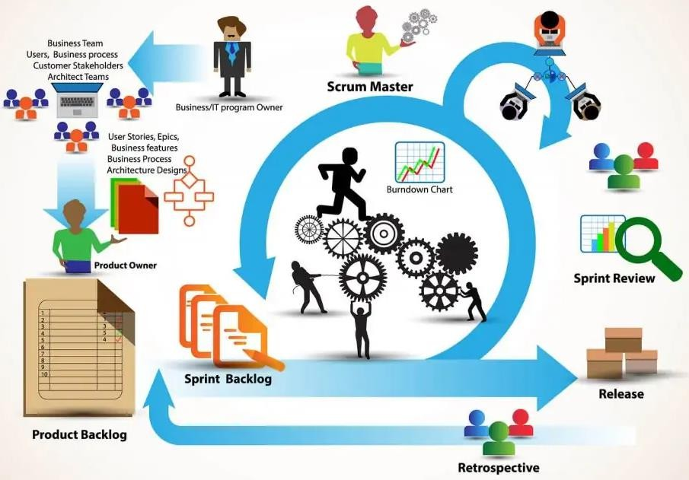Scrum se basa en un enfoque iterativo e incremental, permitiendo entregas rápidas y adaptaciones a los cambios. Su estructura incluye roles, reglas y artefactos necesarios para su funcionamiento, y busca mantener la documentación eficiente, enfocándose en la satisfacción del usuario.

Ilustración 1 Metodología Scrum 1

* 1. Roles Scrum

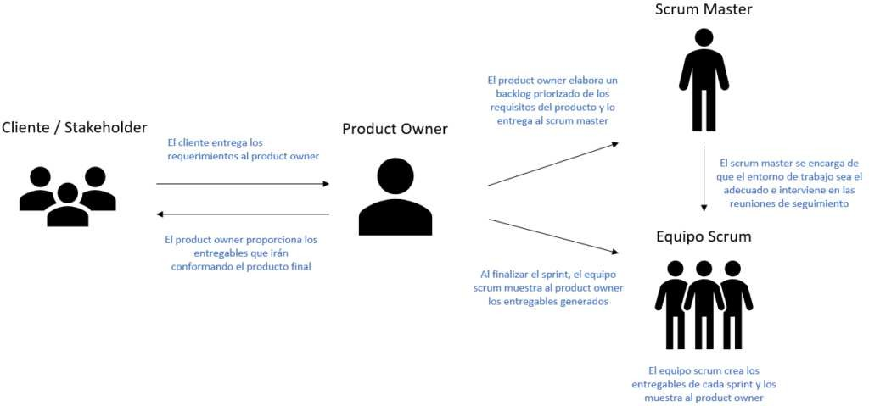

* + 1. Product Owner/Dueño

El Product Owner/Dueño del producto es la “voz del cliente” y el responsable de desarrollar, mantener y priorizar las tareas en el backlog.

Scrum Master

El Scrum Master es responsable de asegurarse que el trabajo del equipo vaya bien siguiendo las bases de Scrum. Además, se encarga de remover cualquier obstáculo que pueda encontrar el equipo de desarrollo.

* + 1. Development

Los Development Team Members/Miembros del Equipo de desarrollo son los encargados de escribir y probar el código.

* + 1. Procesos

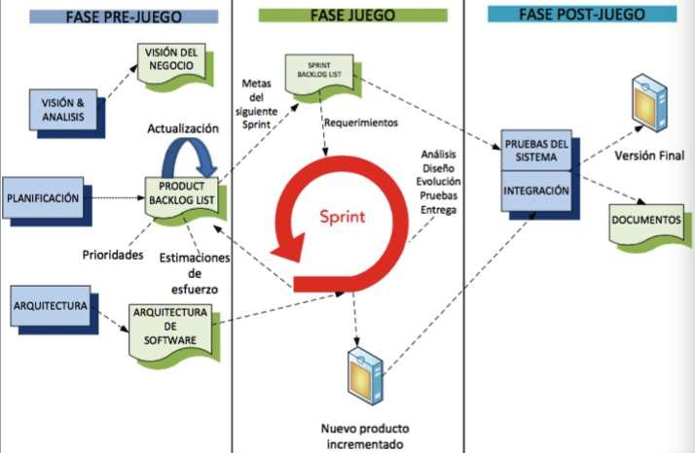

Ilustración 1: proceso Scrum

Fuente: Wikipedia

* 1. Planificación
     1. Pre-juego

Planificación: Definición de una nueva versión basada en la pila actual, junto con una estimación de coste y agenda. Si se trata de un nuevo sistema, esta fase abarca tanto la visión como el análisis. Si se trata de la mejora de un sistema existente comprende un análisis de alcance más limitado. Arquitectura: Diseño de la implementación de las funcionalidades de la pila. Esta fase incluye la modificación de la arquitectura y diseño generales

* + 1. Juego

Desarrollo de sprints: Desarrollo de la funcionalidad de la nueva versión con respeto continúo a las variables de tiempo, requisitos, costo y competencia. La interacción con estas variables define el final de esta fase. El sistema va evolucionando a través de múltiples iteraciones de desarrollo o Sprints.

* + 1. Post-juego

Preparación para el lanzamiento de la versión, incluyendo la documentación final y pruebas antes del lanzamiento de la versión.

* 1. Fases de la metodología Scrum
     1. Planificación del sprint

El equipo se reúne para decidir qué tareas se asignarán a cada miembro y estimar el tiempo necesario para completarlas, definiendo así la duración del Sprint.

* + 1. Reunión de equipo de Scrum

Estas reuniones diarias de máximo 15 minutos se realizan a la misma hora y lugar. Cada miembro responde a tres preguntas:

¿Qué hiciste ayer?

¿Qué tienes planeado hacer hoy?

¿Qué obstáculos encontraste en el camino?

Estas reuniones fomentan el apoyo entre los miembros. Si surgen inconvenientes, se programará una reunión adicional para abordarlos.

* + 1. Etapas de desarrollo

Los Sprints cortos evitan cambios frecuentes en la definición del trabajo, reducen la complejidad y los riesgos. Aseguran la inspección y adaptación de los avances al menos una vez al mes.

* + 1. Revisión del sprint

Al final del Sprint, el equipo y los clientes se reúnen para demostrar el trabajo completado. La presentación es liderada por el Scrum Master y el Product Owner, aunque no es necesario que todos los miembros hablen, solo deben estar presentes.

* + 1. Retroalimentación

En este evento el Product Owner se reúne con todo su equipo de trabajo y su Scrum Master para hablar sobre lo ocurrido durante el Sprint. Los puntos principales a tratar en esta reunión son:

¿Qué se hizo mal durante el Sprint para poder mejorar el próximo?

¿Qué se hizo bien para seguir en la misma senda del éxito?

¿Qué inconvenientes se encontraron y no permitieron poder avanzar como se tenía planificado?

Valores/principios de la metodología Scrum

* Flexibilidad a cambios
* Reducción del time to market
* Mayor calidad de software
* Mayor productividad
* Maximizar el retorno de la inversión (ROI)
* Predicción de tiempos
* Reducción de riesgos
  1. Sistemas
     1. Sistema de información

Los sistemas de información (SI) son conjuntos organizados de componentes que recogen, procesan, almacenan y distribuyen datos e información, permitiendo su recuperación y procesamiento de manera eficiente (Laudon, 2021). Estos sistemas también ofrecen mecanismos de retroalimentación para alcanzar objetivos específicos (Escalera & Reynolds, 2009).

Los Sistemas de Información Administrativa (MIS) no reemplazan a los sistemas de procesamiento de transacciones, sino que los integran. Son sistemas informáticos que dependen de la interacción efectiva entre personas y computadoras, lo que implica que el hardware, software y los usuarios deben trabajar juntos de manera armónica.

* + 1. Sistema informático

Un sistema informático es un conjunto de elementos físicos (hardware) y lógicos (software) que almacena y procesa información, y también incluye al personal encargado de su manejo (Chavez, 2022). Según Raya Cabrera (2014), un sistema informático se compone de partes interrelacionadas, donde un ordenador captura, almacena y procesa datos. Aunque se puede dividir estructuralmente, funcionalmente es indivisible, ya que la ausencia de alguna de sus partes compromete su funcionamiento.

Todo sistema informático este compuesto por 3 elementos básicos

* Un componente físico (hardware): incluye las placas, circuitos integrados, conectores, cables y sistemas de comunicación
* Un componente lógico (software): permite disponer de un lenguaje lógico para comunicarse con el hardware y controlarlo. Hay dos tipos de software:
* Software de base: es el conjunto de programas necesarios para que el hardware tenga capacidad de trabajar. Recibe también el nombre de sistema operativo.
* Software de aplicación: son los programas que maneja el usuario (tratamiento de texto, base de datos, hojas de cálculo…)
* Un componente humano: está constituido por las personas que participan en la dirección, diseño, desarrollo, implantación y explotación de un sistema informático
  1. Automatización

La automatización se refiere a un sistema en el cual se transfieren tareas de producción, típicamente realizadas por humanos, a elementos tecnológicos (Pérez & Merino, 2016). Se basa en el uso de sistemas computarizados y electromecánicos para controlar maquinarias y procesos industriales, reemplazando la intervención humana (Tunal, 2005). Este concepto abarca una amplia gama de tecnologías que buscan disminuir la necesidad de intervención humana en los procesos, limitándose a establecer criterios de decisión y relaciones entre subprocesos, que luego se incorporan a las máquinas.

* + 1. Sistemas de información automatizado

Un sistema de información automatizado integra hardware, software, personas, procedimientos y datos para ofrecer información esencial para la operación de una organización. Esta combinación permite a las organizaciones realizar sus tareas con mayor calidad y eficiencia (Montoyo & Manuel, 2012). Se trata de un sistema hombre-máquina que procesa datos para registrar transacciones y las entidades de la organización, y proporciona información que facilita la ejecución de actividades y funciones (Ramírez, 2017). En resumen, un sistema de información automatizado organiza y presenta información de manera clara y precisa para la organización.

* + 1. Sistemas web

Las aplicaciones web, también conocidas como sistemas web, son sistemas informáticos dinámicos y funcionales que se acceden a través de navegadores web, ya sea en Internet o en una intranet. Aunque son similares a los sitios web, ofrecen un mayor dinamismo y capacidades avanzadas que responden a necesidades específicas. Se codifican en lenguajes compatibles con los navegadores y se alojan en servidores, en lugar de depender de un sistema operativo específico como Windows o Linux (Rueda, 2016; Kendall & Kendall, 2005). En resumen, los sistemas web son aplicaciones complejas que proporcionan respuestas adaptadas a diversos casos de uso.

* 1. Lenguajes de desarrollo
     1. Css

CSS, que significa Hojas de Estilo en Cascada (Cascade Style Sheets), es un lenguaje de estilos aprobado por el consorcio para estandarizar la presentación de documentos web. Su objetivo principal es permitir a los desarrolladores definir todos los aspectos visuales de una página web, garantizando una presentación coherente en todas las páginas de un sitio. CSS facilita la actualización o modificación de la apariencia de un sitio sin necesidad de alterar el contenido subyacente, manteniendo así una separación entre los datos y su presentación (Rodríguez, 2014).

El CSS se utiliza junto con HTML, donde este último proporciona la estructura básica de la web, actuando como el esqueleto del documento. Por su parte, CSS se encarga de añadir la capa de personalización que define la apariencia final de la página, mejorando así la experiencia del desarrollador front-end al separar la estructura del contenido de su presentación (Robledano, 2019).

* + 1. Html 5

Lenguaje de marcado o marcación de hipertexto, es el acrónimo en inglés HyperText Markup Language y es la base que se utiliza junto con otros lenguajes para crear páginas web.

El HTML es el principal lenguaje de marcado para la confección de páginas web. Está formado por una serie de etiquetas o tags que nos permite dar forma a los distintos elementos que integran cada página (tablas, listas, párrafos…) (Accerto, 2014)

* + 1. PHP 8.2.12

PHP, que significa "PHP: Hypertext Preprocessor" (un acrónimo recursivo), es un lenguaje de programación interpretado y de código abierto, originalmente conocido como Personal Home Page. Se utiliza principalmente para el desarrollo de aplicaciones web del lado del servidor, permitiendo la generación de contenido dinámico en la World Wide Web. PHP es uno de los primeros lenguajes que facilitó la inserción de documentos HTML, lo que lo convierte en una herramienta fundamental para la creación de páginas web interactivas y dinámicas (Arias, 2013).

Este lenguaje favorece la conexión entre los servidores y la interfaz de usuario, permitiendo a los desarrolladores crear aplicaciones que respondan a las acciones del usuario y gestionen datos de manera eficiente. Su naturaleza de código abierto y el constante perfeccionamiento de su comunidad han contribuido a su popularidad y versatilidad en el desarrollo web (Souza, 2020).

* + 1. MVC (Modelo-Vista-Controlador)

Es un patrón de arquitectura de software, comúnmente para implementar interfaces de usuario, datos y lógica de control. Separa los datos y principalmente lo que es la lógica de negocio de una aplicación de su representación y el módulo encargado de gestionar los eventos de las comunicacione.

MVCMySQL 8.0.29

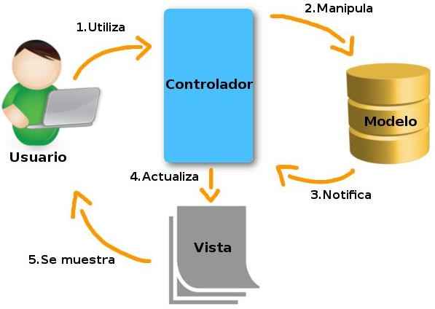MySQL es un sistema de gestión de bases de datos relacionales de código abierto (RDBMS, por sus siglas en inglés) con un modelo cliente-servidor utilizando un lenguaje específico del dominio: lenguaje de consulta estructurado (SQL, Structured Query Language). RDBMS es un software o servicio utilizado para crear y administrar bases de datos basadas en un modelo relacional (Gustavo, 2022)

MySQL es un sistema de gestión de bases de datos relacionales SQL, capaz de almacenar y gestionar datos de forma sencilla, rápida y fiable. Es una solución de base de datos popular, y es la más conocida del mundo debido a su rápido rendimiento y facilidad de uso. Al ser un sistema de código abierto, podemos usarlo y modificarlo libremente. (Smith, 2021)

* + - 1. Base de datos

Una base de datos es una recopilación organizada de información estructurada, almacenada electrónicamente en un sistema informático. Está controlada por un sistema de gestión de bases de datos (DBMS), que permite acceder y manipular los datos. Generalmente, utiliza estructuras de filas y columnas en tablas para facilitar el procesamiento y la consulta de datos, lo que permite gestionarlos de manera eficiente. La mayoría de las bases de datos emplean SQL (lenguaje de consulta estructurada) para interactuar con la información

* + - 1. Gestor de base de datos

Un Sistema Gestor de Base de Datos (SGBD) o DGBA (Data Base Management System) es un conjunto de programas no visibles que administran y gestionan la información que contiene una base de datos Los gestores de base de datos o gestores de datos hacen posible administrar todo acceso a la base de datos ya que tienen el objetivo de servir de interfaz entre ésta, el usuario y las aplicaciones. (Pérez S. D., 2021)

Es un conjunto de programas que permiten a los usuarios crear y mantener una base de datos. Por tanto, el SGBD es un sistema de software de propósito general que facilita el proceso de definir, construir y manipular base de datos para diversas aplicaciones (Peña O'shea, 2017)

* + - 1. Modelo entidad relación

El modelo entidad relación es una herramienta que permite representar de manera simplificada los componentes que participan en un proceso de negocio y el modo en el que estos se relacionan entre sí.Entidad

Representan cosas u objetos (ya sean reales o abstractos), que se diferencian claramente entre sí.

* + - 1. Atributos

Definen o identifican las características de entidad (es el contenido de esta entidad). Cada entidad contiene distintos atributos, que dan información sobre esta entidad. Estos atributos pueden ser de distintos tipos (numéricos, texto, fecha).

* + - 1. Relación

Es un vínculo que nos permite definir una dependencia entre varias entidades, es decir, nos permite exigir que varias entidades compartan ciertos atributos de forma indispensable.

* 1. Herramientas de desarrollo
     1. Visual esrudio code v1.93.1

Visual Studio Code v1.93.1 (VS Code) es un editor de código fuente desarrollado por Microsoft, diseñado para facilitar a los desarrolladores la creación de software. Proporciona un entorno de desarrollo integrado (IDE) que permite desarrollar aplicaciones, sitios web y servicios web en entornos que soportan la plataforma .NET.

La versión 1.93.1 de VS Code incluye diversas mejoras y correcciones de errores que optimizan la experiencia del usuario. Este editor se destaca por su enfoque en la eficiencia y el rendimiento, habilitando el uso compartido de herramientas y facilitando la creación de soluciones en múltiples lenguajes de programación. Su arquitectura basada en componentes permite a los desarrolladores trabajar de manera efectiva en proyectos complejos y dinámicos, haciendo de VS Code una opción popular entre los programadores.

* + 1. Xampp 3.3.0

Según (García, 2020) XAMPP es una distribución de Apache que incluye diferentes softwares libres. El nombre es un acrónimo compuesto por las iniciales de los programas que lo constituyen:

* + 1. **Apache**

el servidor web de código abierto es la aplicación usada globalmente para la entrega de contenidos web. Las aplicaciones del servidor son ofrecidas como software libre por la Apache Software Foundation.

* + 1. **MySQL/MariaDB**

XAMPP cuenta con uno de los sistemas relacionales de gestión de bases de datos más populares del mundo. En combinación con el servidor web Apache y el lenguaje PHP, MySQL sirve para el almacenamiento de datos para servicios web. En las versiones actuales de XAMPP esta base de datos se ha sustituido por MariaDB.

* + 1. **PHP**

Es un lenguaje de programación de código de lado del servidor que permite crear páginas web o aplicaciones dinámicas. Es independiente de plataforma y soporta varios sistemas de bases de datos.

CAPITULO II

1. Capitulo II: Planificación y diseño
   1. Pre juego – planificación:

Esta fase incluye la identificación de Sprints y la arquitectura de cada uno y junto a una estimación de coste y agenda, la fase abarca tanto la visión como el análisis.

* 1. Descripción de la organización:

A continuación, se detallará los elementos que permiten identificar a la organización dentro su marco de acción.

* 1. Librería Tola

La Librería Tola es un lugar acogedor que se especializa en la venta de artículos de papelería. Esto incluye cuadernos, hojas, lápices, bolígrafos y otros útiles escolares. Su objetivo es ofrecer a los estudiantes todo lo que necesitan para sus estudios y ayudarles en su aprendizaje.

* + 1. Misión

Ofrecer una amplia gama de artículos de papelería de calidad a precios accesibles, brindando un ambiente acogedor y un excelente servicio al cliente para satisfacer las necesidades de los estudiantes y apoyar su aprendizaje.

* + 1. Visión

Ser la librería de referencia para los estudiantes de la comunidad, reconocida por su variedad de productos, atención personalizada y compromiso con la educación, contribuyendo al desarrollo académico y personal de cada uno de ellos.

* 1. Organigrama de la institución
  2. Roles

El equipo scrum está conformado por siguientes roles:

* + 1. Scrum master

Es el encargado del funcionamiento Scrum en el proyecto

Tutora Tatiana Estrada Fuertes

**Scrum** **Master** **(SM)**

* + 1. Product Owner

Es el encargado de entregar información de los requerimientos del negocio

|  |
| --- |
| **Product** **Owner(PO)** |
| Miguel Tola |
| **Descripción:** Dueño. |

* + 1. Developer

Es aquel que elabora el producto, denominado comúnmente “desarrollador”.

Saul Alberto Tola Corico

**Developer** **(DP)**

* + 1. Test

Es aquel que prueba el producto, con el fin de asegurar la funcionalidad del producto

* Miguel Tola

**(Dueño)**

* **(Tutora Tatiana Fuertes Estrada)**

**Test** **(TS)**

* 1. Historias de usuario

A partir del conjunto de requerimientos, se pudo construir junto al cliente un conjunto de historias de usuario descritas a continuación.

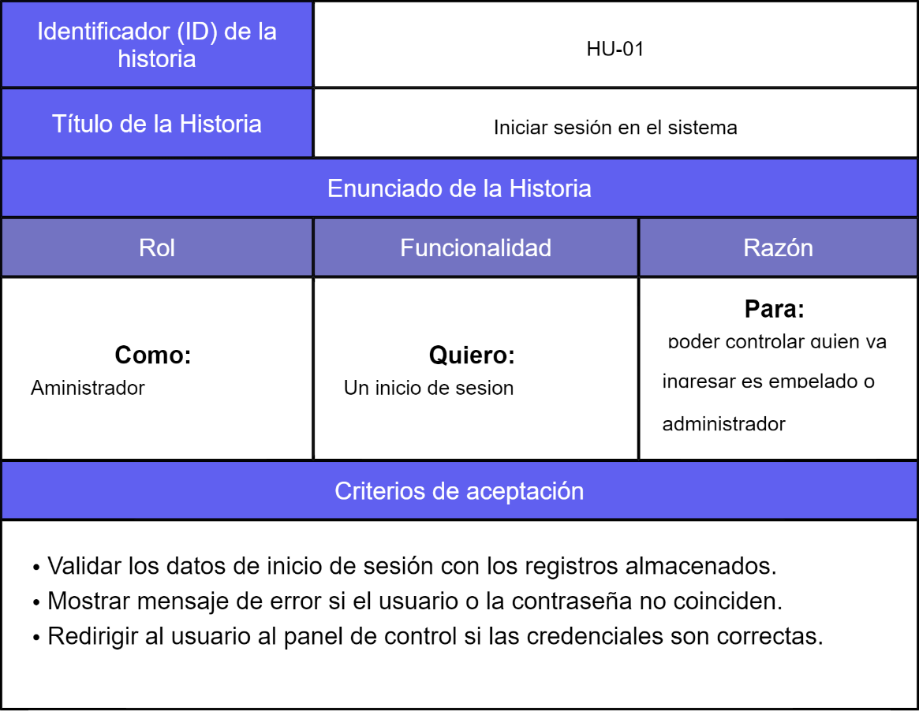

Tabla 1 HU-01

Fuente: https://genearar-historias-de-usuario.netlify.app

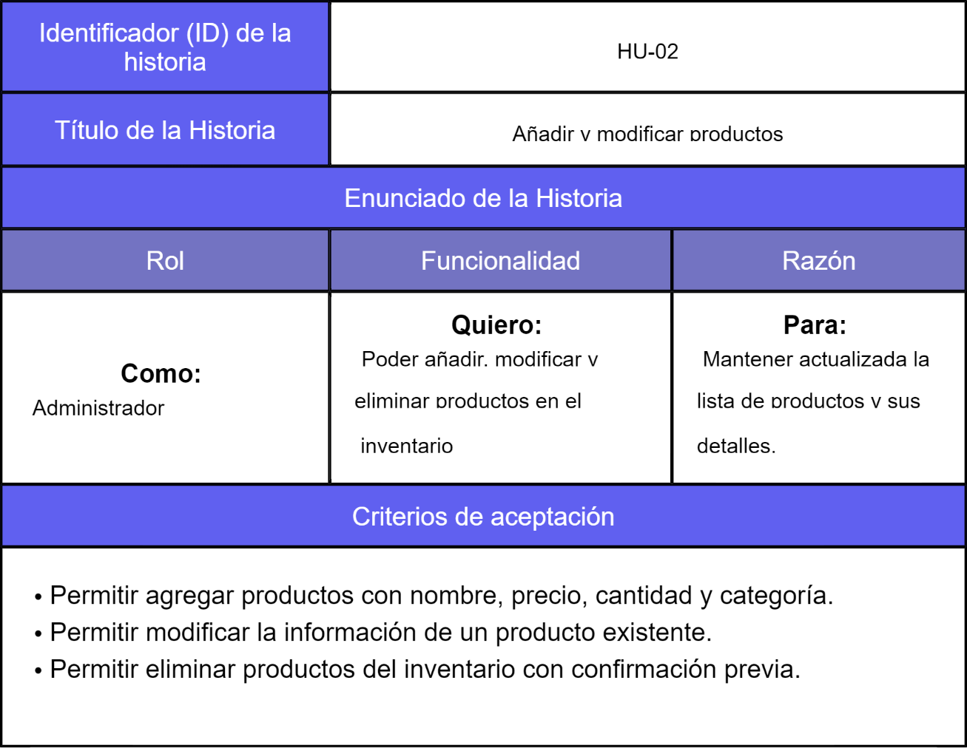

Tabla 2 HU-02

Fuente: https://genearar-historias-de-usuario.netlify.app

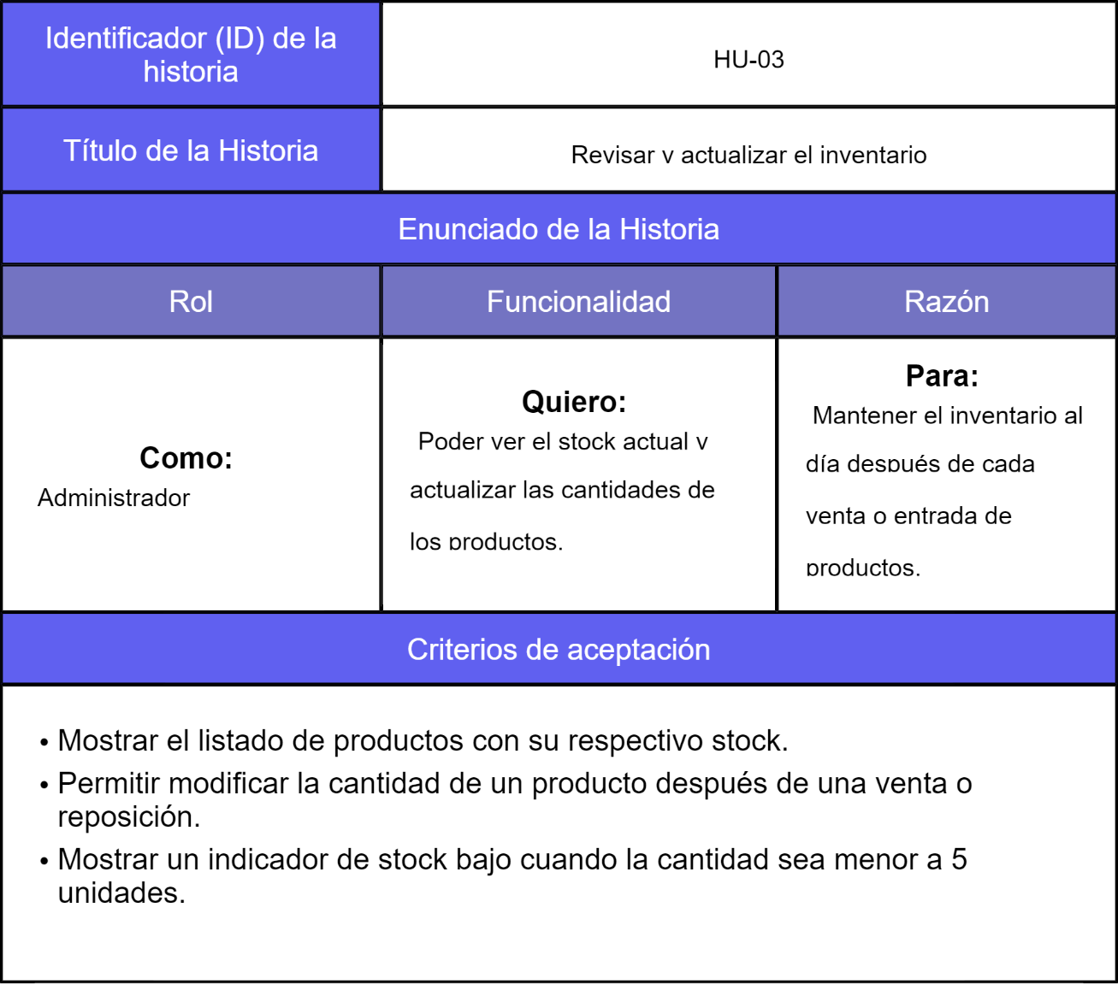

Tabla 3 HU-03

Fuente: https://genearar-historias-de-usuario.netlify.app

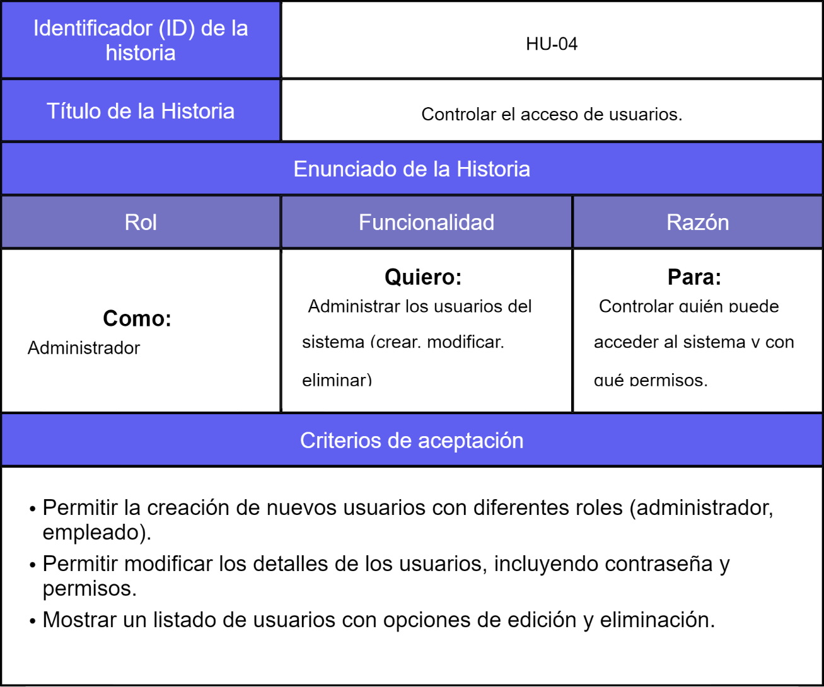

Tabla 4 HU-04

Fuente: https://genearar-historias-de-usuario.netlify.app

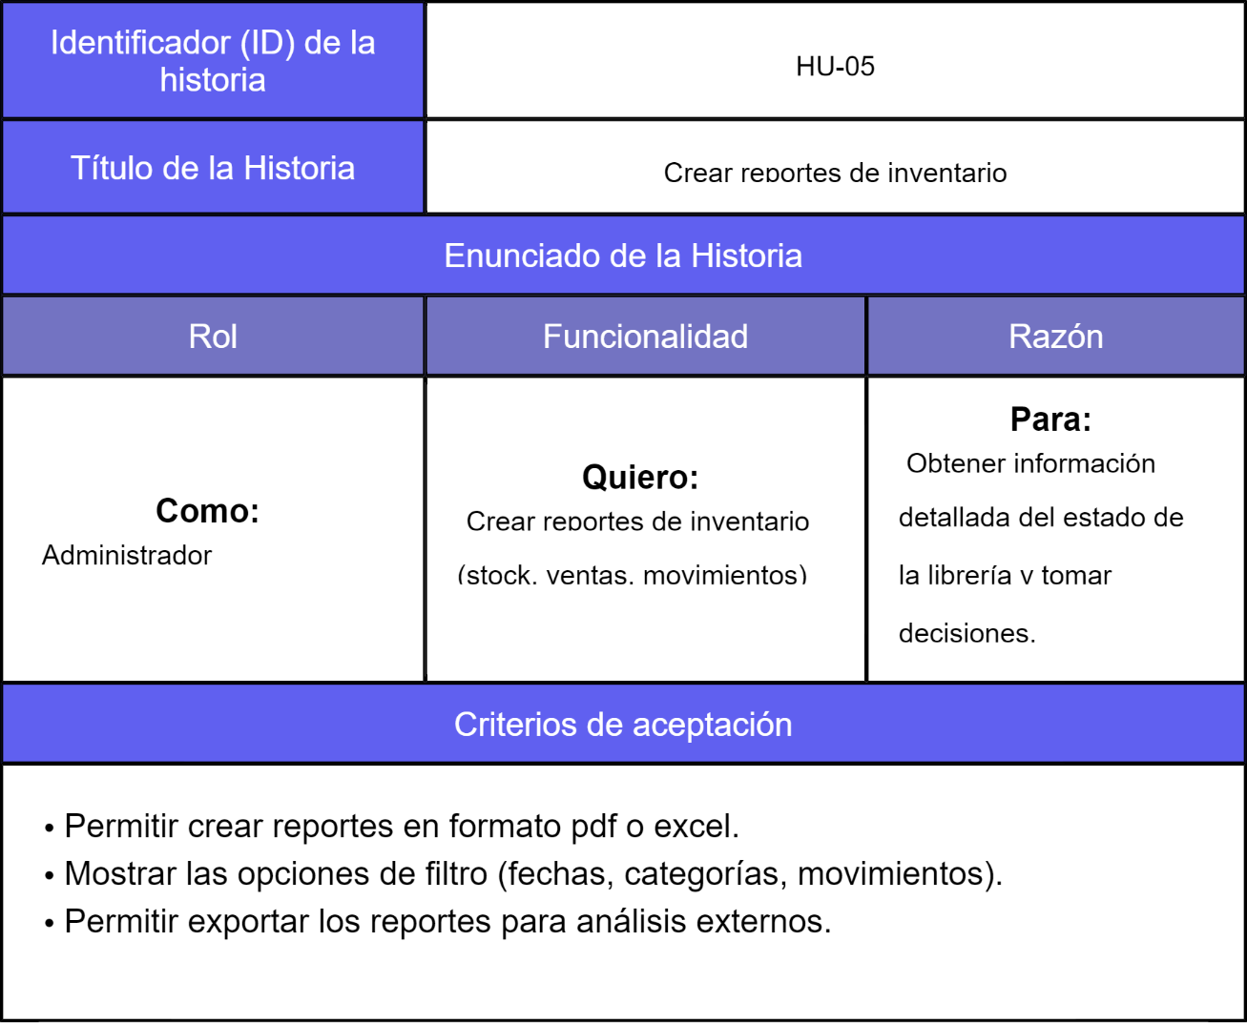

Tabla 5 HU-05

Fuente: <https://genearar-historias-de-usuario.netlify.app>

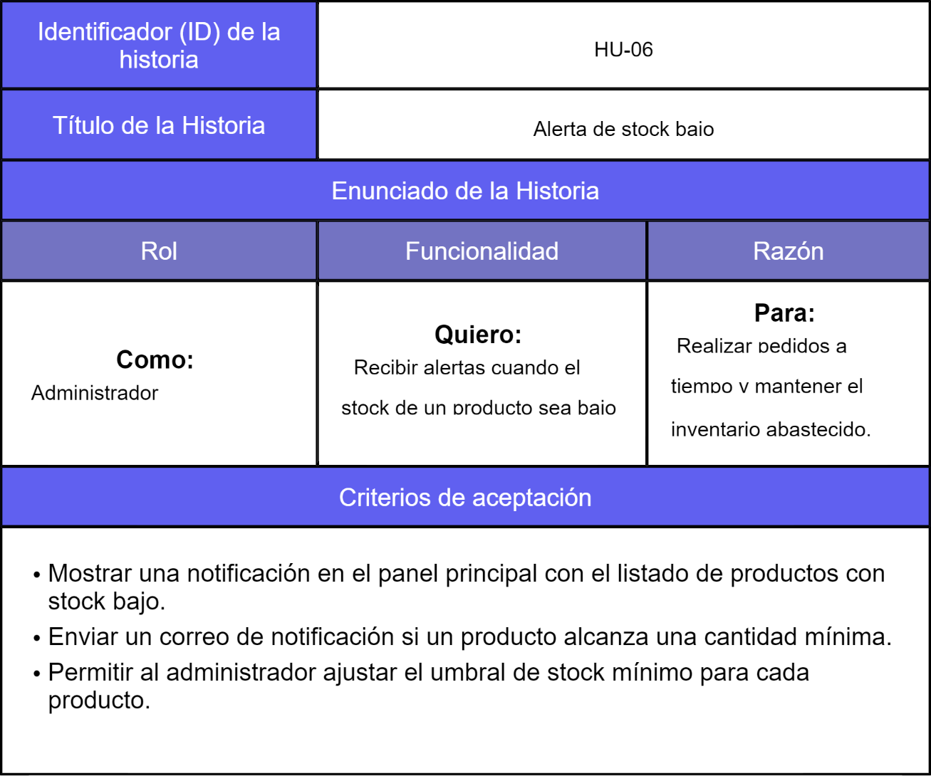

Tabla 6 HU-06

Fuente: <https://genearar-historias-de-usuario.netlify.app>

* 1. Product backlog

La siguiente tabla muestra un resumen de las Historias de Usuario, se tienen las siguientes historias de usuario que además especifican el esfuerzo y la prioridad asignada durante reuniones posteriores con el dueño del producto.

Tabla 7 Product Backlog

Fuente: Elaboración propia

|  |  |  |  |  |  |  |  |
| --- | --- | --- | --- | --- | --- | --- | --- |
| **N°** | **ID de la**  **Historia** | **Título de la**  **Historia** | **Estado** | **Esfuerzo** | **Sprint** | **Prioridad** | **Comentario** |
| **1** | HU-01 | Iniciar sesión en el sistema | **Terminado** | **3** | **1** | **Alta** | LOGIN |
| **2** | HU-02 | Añadir y modificar productos | **Terminado** | **3** | **2** | **Alta** | CRUD |
| **3** | HU-03 | Revisar y actualizar el inventario | **Terminado** | **4** | **3** | **Alta** | CRUD |
| **4** | HU-04 | Controlar el acceso de usuarios | **Terminado** | **3** | **4** | **Alta** | Login |
| **5** | HU-05 | Crear reportes de inventario | **Terminado** | **4** | **5** | **Media**  **Alta** | Reportes |
| **6** | HU-06 | Alerta de stock bajo | **Terminado** | **5** | **6** | **Alta** | Notificación de alerta |

* 1. Estudio de la factibilidad

El estudio de factibilidad evalúa si un proyecto es viable técnica, económica y operativamente, para decidir si debe realizarse o no, por eso mismo se lo presenta desde un punto de vista económico, técnico y social.

* + 1. Factibilidad económica

|  |  |  |  |
| --- | --- | --- | --- |
| **Tipo de**  **Recurso** | **Nombre del**  **Recurso** | **Descripción** | **Costo**  **(Bs)** |
| **Recursos**  **Software** | Servidor de dominio | La dirección web que se empleará para acceder al sistema. El costo estimado corresponde al uso del dominio por un año. | 0 |
| servidor de Hosting | El servicio donde se hospedarán los contenidos del sistema propuesto. El costo estimado es por el uso del hosting durante un año. | 0 |
| Licencia del desarrollador | No se requiere licencia de desarrollador, ya que se utilizan herramientas de código abierto | 0 |
| **Recursos Humanos** | Desarrollador de software | Sueldo del programador | 5000 |
| **TOTAL** | | | 5000 |

El costo del desarrollo no afectará la factibilidad económica, ya que la mayoría de las herramientas utilizadas son de uso libre y no generan costos adicionales. El sistema se alojará en un servidor, cuyas especificaciones se detallan a continuación:

Tabla 8 Factibilidad Económica

Fuente: Elaboración propia

* + 1. Tabla resumen

|  |  |  |
| --- | --- | --- |
| Tabla resumen |  |  |
| Costo SIA: | **435587** | Por Pc en $us |
| Costo SW: | 100 | TABLA 2 |
| Costo HW: | 8618 | TABLA 3,4,5 |
| Otros gastos: | 500 | Escáner de código de barras |
| **TOTAL** | **448725** | $us. |

Tabla 9 Tabla resumen

Fuente: Elaboración propia

* + 1. Factibilidad Tecnológica
       1. Hardware

|  |  |  |
| --- | --- | --- |
| **Tipo de**  **recurso** | **Nombre del**  **recurso** | **Descripción** |
| **Hardware** | **Laptop** | Computadora personal para el desarrollo del sistema |
| **Procesador** | Procesador AMD Ryzen 3 4300U with Radeon Graphics |
| **RAM** | 4,00 GB (3,36 GB utilizable) |
| **Tipo de sistema** | Sistema operativo de 64 bits, procesador x64 |
| **Tipo de almacenamiento** | Disco sólido (SSD) de 240 GB de capacidad |
| **Tipo de dispositivo** | Lector de código de barras (barcode scanner) |

Tabla 10 Hradware

Fuente: Elaboración propia

* + - 1. Software

|  |  |  |
| --- | --- | --- |
| **Tipo de**  **recurso** | **Nombre del**  **recurso** | **Descripción** |
| **Software** | **Xampp** | Herramienta de servidor local v3.3.0 |
| **MariaDB** | MariaDB 10.4.32 |
| **phpMyAdmin / MySQL Workbench** | Herramienta web para la administración de bases de datos MariaDB / Herramienta gráfica |
| **Visual Studio Code** | Editor de código versión 1.94.2 |
| **Windows 11 Home** | Sistema operativo utilizado para el desarrollo |
| **Opera GX** | |  | | --- | |  |  |  | | --- | | Navegador web utilizado para pruebas y desarrollo | |
| * **PHP** * **HTML 5** * **JavaScript** | Lenguajes usados para el desarrollo |
| **CSS** | Estilos para el diseño del sitio web |

Tabla 11 software

Fuente: Elaboración propia

* + 1. Factibilidad Social

El sistema web desarrollado para el control de inventario con escáner de código de barras mejorará la eficiencia operativa en la “Librería Tola” en la ciudad de Potosí. Este sistema permitirá a los usuarios realizar tareas como la revisión y actualización del inventario, el control de stock y la emisión de alertas de productos con bajo stock de manera más dinámica y accesible.

Gracias a su interfaz amigable y funciones automatizadas, el sistema facilita el trabajo diario en la librería, ayudando al personal a mantener un control preciso del inventario. Esto reduce errores y mejora la eficacia en la toma de decisiones, lo que impacta positivamente tanto en los empleados como en los clientes.

En conclusión, el sistema ha tenido una alta aceptación por parte de los usuarios, ya que optimiza procesos clave como la adición y modificación de productos, la emisión de reportes y el control de accesos, satisfaciendo así las necesidades de la librería de manera eficiente y práctica.

* 1. Implementación y ejecución del sprint
     1. Reuniones Diarias de Planificación del Sprint (sprint planning)

El **Sprint Planning** es el primer evento en Scrum, donde se planifican las tareas que se llevarán a cabo durante el sprint en curso. En esta reunión colaboran todos los miembros del equipo Scrum: el Scrum Master, el Product Owner y el equipo de desarrollo.

* + 1. Lista de tareas (Pila Sprint 1)
       1. Sprint 1

|  |  |  |  |  |  |  |  |
| --- | --- | --- | --- | --- | --- | --- | --- |
| **ID** | **Historia de usuario** | **Tarea** | **Responsable** | **Estado** | **Tiempo estimado** | **Fecha de inicio** | **Fecha de entrega** |
| **HU-01** | **Iniciar sesión en el sistema** | Crear la página de inicio de sesión | Saul Alberto Tola Corico | Finalizado | **1 día** | 09/08/2024 | 12/08/2024 |
| Validar credenciales de usuario | Saul Alberto Tola Corico | Finalizado | **1 día** |
| Implementar manejo de sesiones | Saul Alberto Tola Corico | Finalizado | **1 día** |
| Pruebas | Lic. Tatiana Estrada Fuertes | Finalizado |  |

Tabla 12 sprint 1

Fuente: Elaboración propia

* + - 1. Cumplimiento de tareas

|  |  |  |  |  |  |
| --- | --- | --- | --- | --- | --- |
| **Historia de usuario** | **Cronograma** | **Planificado pendiente** | **En progreso** | **Testeado** | **terminado** |
| **HU-01**  **Iniciar sesión en el sistema** | **Día 1** | Crear la página de inicio de sesión | Crear la página de inicio de sesión | Crear la página de inicio de sesión | Crear la página de inicio de sesión |
| **Día 2** | Validar credenciales de usuario | Validar credenciales de usuario | Validar credenciales de usuario | Validar credenciales de usuario |
| **Día 3** | Implementar manejo de sesiones | Implementar manejo de sesiones | Implementar manejo de sesiones | Implementar manejo de sesiones |

Tabla 13 sprint 1

Fuente: Elaboración propia

* + - 1. Diagrama de casos de uso del sprint 1

Diagrama de casos de uso iniciar sesión

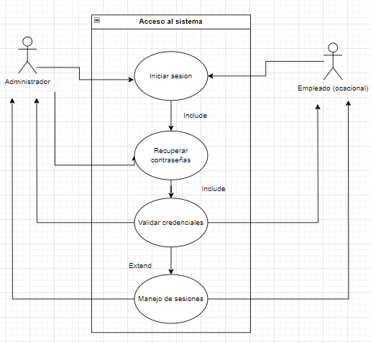

* + 1. Lista de Tareas (Pila del Sprint 2)
       1. Sprint 2

|  |  |  |  |  |  |  |  |
| --- | --- | --- | --- | --- | --- | --- | --- |
| **ID** | **Historia de usuario** | **Tarea** | **Responsable** | **Estado** | **Tiempo**  **estimado** | **Fecha de inicio** | **Fecha de entrega** |
| **HU-02** | **Añadir y modificar productos** | Crear funcionalidad para añadir productos al inventario | Saul Alberto Tola Corico | Finalizado | **1 día** | **23/08/2024** | **26/08/2024** |
| Crear funcionalidad para modificar productos existentes | Saul Alberto Tola Corico | Finalizado | **1 día** |
| Crear funcionalidad para eliminar productos del inventario | Saul Alberto Tola Corico | Finalizado | **1 día** |
| Pruebas | Lic. Tatiana Estrada Fuertes | Finalizado |  |

Tabla 14 sprint 2

Fuente: Elaboración propia

* + - 1. Cumplimiento de tareas sprint 2

|  |  |  |  |  |  |
| --- | --- | --- | --- | --- | --- |
| **Historia de usuario** | **Cronograma** | **Planificado pendiente** | **En progreso** | **Testeado** | **terminado** |
| **HU-2**  **Añadir y modificar productos** | **Día 1** | Crear funcionalidad para añadir productos al inventario | Crear funcionalidad para añadir productos al inventario | Crear funcionalidad para añadir productos al inventario | Crear funcionalidad para añadir productos al inventario |
| **Día 2** | Crear funcionalidad para modificar productos existentes | Crear funcionalidad para modificar productos existentes | Crear funcionalidad para modificar productos existentes | Crear funcionalidad para modificar productos existentes |
| **Día 3** | Crear funcionalidad para eliminar productos del inventario | Crear funcionalidad para eliminar productos del inventario | Crear funcionalidad para eliminar productos del inventario | Crear funcionalidad para eliminar productos del inventario |

Tabla 15

Fuente: Elaboración propia

* + - 1. Diagrama de casos de uso del sprint 2

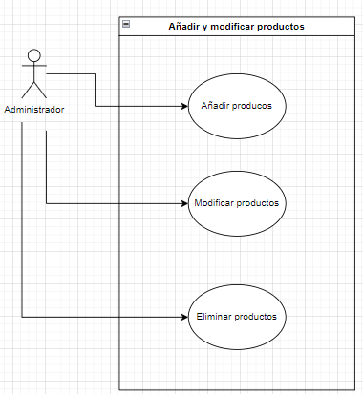Diagrama de casos de uso añadir y modificar productos

* + 1. Lista de Tareas (Pila del Sprint 3)
       1. Sprint 3

|  |  |  |  |  |  |  |  |
| --- | --- | --- | --- | --- | --- | --- | --- |
| **ID** | **Historia de usuario** | **Tarea** | **Responsable** | **Estado** | **Tiempo estimado** | **Fecha de inicio** | **Fecha de entrega** |
| **HU-03** | **Revisar y actualizar el inventario** | Mostrar productos con stock | Saul Alberto Tola Corico | Finalizado | **1 día** | **06/09/2024** | **10/09/2024** |
| Modificar cantidad de productos | Saul Alberto Tola Corico | Finalizado | **1 día** |
| Mostrar indicador de stock bajo | Saul Alberto Tola Corico | Finalizado | **1 día** |
| Actualizar stock tras cambios en el inventario | Saul Alberto Tola Corico | Finalizado | **1 día** |
| Pruebas | Lic. Tatiana Estrada Fuertes | Finalizado |  |

Tabla 16 sprint 3

Fuente: Elaboración propia

* + - 1. Cumplimiento de tareas sprint 3

|  |  |  |  |  |  |
| --- | --- | --- | --- | --- | --- |
| **Historia de usuario** | **Cronograma** | **Planificado pendiente** | **En progreso** | **Testeado** | **terminado** |
| **HU-3**  **Revisar y actualizar el inventario** | **Día 1** | Mostrar productos con stock | Mostrar productos con stock | Mostrar productos con stock | Mostrar productos con stock |
| **Día 2** | Modificar cantidad de productos | Modificar cantidad de productos | Modificar cantidad de productos | Modificar cantidad de productos |
| **Día 3** | Mostrar indicador de stock bajo | Mostrar indicador de stock bajo | Mostrar indicador de stock bajo | Mostrar indicador de stock bajo |
| **Día 4** | Actualizar stock después de entradas y salidas de productos | Actualizar stock después de entradas y salidas de productos | Actualizar stock después de entradas y salidas de productos | Actualizar stock después de entradas y salidas de productos |

Tabla 17 sprint 3

Fuente: Elaboración propia

* + - 1. Diagrama de casos de uso del sprint 3

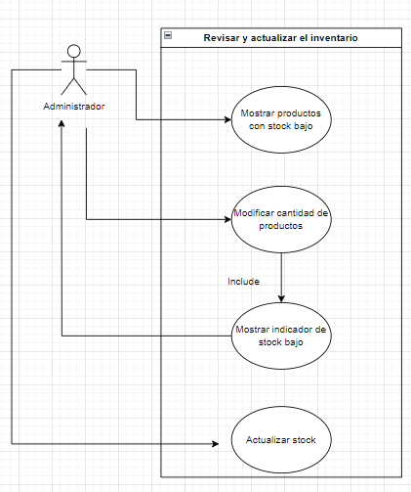Diagrama de casos de uso revisar y actualizar el inventario

* + 1. Lista de Tareas (Pila del Sprint 4)
       1. Sprint 4

|  |  |  |  |  |  |  |  |
| --- | --- | --- | --- | --- | --- | --- | --- |
| **ID** | **Historia de usuario** | **Tarea** | **Responsable** | **Estado** | **Tiempo estimado** | **Fecha de inicio** | **Fecha de entrega** |
| **HU-04** | **Controlar el acceso de usuarios** | Crear usuarios con diferentes roles | Saul Alberto Tola Corico | Finalizado | **1 día** | **10/09/2024** | **14/09/2024** |
| Modificar detalles de usuarios | Saul Alberto Tola Corico | Finalizado | **1 día** |
| Eliminar usuarios del sistema | Saul Alberto Tola Corico | Finalizado | **1 día** |
| Mostrar lista de usuarios con opciones | Saul Alberto Tola Corico | Finalizado | **1 día** |
| Pruebas | Lic. Tatiana Estrada Fuertes | Finalizado |  |

Tabla 18 sprint 4

Fuente: Elaboración propia

* + - 1. Cumplimiento de tareas sprint 4

|  |  |  |  |  |  |
| --- | --- | --- | --- | --- | --- |
| **Historia de usuario** | **Cronograma** | **Planificado pendiente** | **En progreso** | **Testeado** | **terminado** |
| **HU-4**  **Controlar el acceso de usuarios** | **Día 1** | Crear usuarios con diferentes roles | Crear usuarios con diferentes roles | Crear usuarios con diferentes roles | Crear usuarios con diferentes roles |
| **Día 2** | Modificar detalles de usuarios | Modificar detalles de usuarios | Modificar detalles de usuarios | Modificar detalles de usuarios |
| **Día 3** | Eliminar usuarios del sistema | Eliminar usuarios del sistema | Eliminar usuarios del sistema | Eliminar usuarios del sistema |
| **Día 4** | Mostrar lista de usuarios con opciones | Mostrar lista de usuarios con opciones | Mostrar lista de usuarios con opciones | Mostrar lista de usuarios con opciones |

Tabla 19 sprint 4

Fuente: Elaboración propia

* + - 1. Diagrama de casos de uso del sprint 4

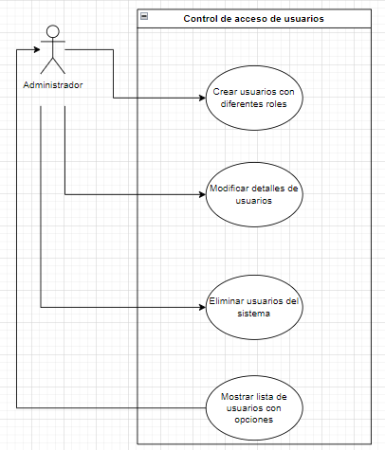Diagrama de casos de uso controlar el acceso de usuarios

* + 1. Lista de Tareas (Pila del Sprint 5)
       1. Sprint 5

|  |  |  |  |  |  |  |  |
| --- | --- | --- | --- | --- | --- | --- | --- |
| **ID** | **Historia de usuario** | **Tarea** | **Responsable** | **Estado** | **Tiempo estimado** | **Fecha de inicio** | **Fecha de entrega** |
| **HU-05** | **Crear reportes de inventario** | Generar reportes de inventario | Saul Alberto Tola Corico | Finalizado | **1 día** | **20/09/2024** | **23/09/2024** |
| Exportar reportes en formato PDF o Excel | Saul Alberto Tola Corico | Finalizado | **1 día** |
| Implementar filtros por fechas y categorías | Saul Alberto Tola Corico | Finalizado | **1 día** |
| Pruebas | Lic. Tatiana Estrada Fuertes | Finalizado |  |

Tabla 20 sprint 5

Fuente: Elaboración propia

* + - 1. Cumplimiento de tareas sprint 5

|  |  |  |  |  |  |
| --- | --- | --- | --- | --- | --- |
| **Historia de usuario** | **Cronograma** | **Planificado pendiente** | **En progreso** | **Testeado** | **terminado** |
| **HU-5**  **Crear reportes de inventario** | **Día 1** | Generar reportes de inventario (stock, ventas, movimientos) | Generar reportes de inventario (stock, ventas, movimientos) | Generar reportes de inventario (stock, ventas, movimientos) | Generar reportes de inventario (stock, ventas, movimientos) |
| **Día 2** | Exportar reportes en formato PDF o Excel | Exportar reportes en formato PDF o Excel | Exportar reportes en formato PDF o Excel | Exportar reportes en formato PDF o Excel |
| **Día 3** | Implementar filtros por fechas y categorías | Implementar filtros por fechas y categorías | Implementar filtros por fechas y categorías | Implementar filtros por fechas y categorías |

Tabla 21 sprint 5

Fuente: Elaboración propia

* + - 1. Diagrama de casos de uso del sprint 3

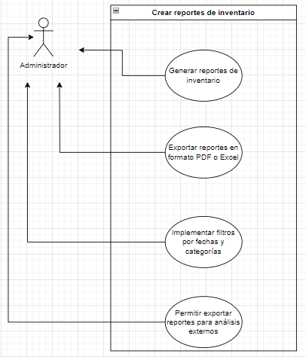Diagrama de casos de uso crear reportes de inventario

* + 1. Lista de Tareas del sprint 6
       1. Sprint 6

|  |  |  |  |  |  |  |  |
| --- | --- | --- | --- | --- | --- | --- | --- |
| **ID** | **Historia de usuario** | **Tarea** | **Responsable** | **Estado** | **Tiempo estimado** | **Fecha de inicio** | **Fecha de entrega** |
| **HU-6** | **Alerta de stock bajo** | Mostrar alerta de stock bajo en el inventario | Saul Alberto Tola Corico | Finalizado | **1** | **27/09/2024** | **28/09/2024** |
| Pruebas | Lic. Tatiana Estrada Fuertes | Finalizado |  |

Tabla 22 sprint 6

Fuente: Elaboración propia

* + - 1. Cumplimiento de tareas sprint 6

|  |  |  |  |  |  |
| --- | --- | --- | --- | --- | --- |
| **Historia de usuario** | **Cronograma** | **Planificado pendiente** | **En progreso** | **Testeado** | **terminado** |
| **HU-6**  **Alerta de stock bajo** | **Día 1** | Mostrar alerta de stock bajo en el inventario | Mostrar alerta de stock bajo en el inventario | Mostrar alerta de stock bajo en el inventario | Mostrar alerta de stock bajo en el inventario |

Tabla 23 sprint 6

Fuente: Elaboración propia

* + - 1. Diagrama de casos de uso del sprint 6

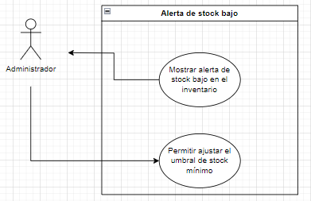Diagrama de casos de uso alerta de stock bajo

CAPITULO III

1. CAPITULO III: IMPLEMENTACION Y PRUEBAS
   1. Diagrama de la base de datos

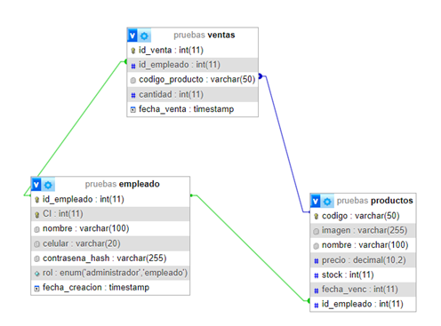

* 1. Diagramas Burn Down Chart

Un diagrama Burn Down Chart es un gráfico que muestra el trabajo pendiente en un sprint o proyecto, para ver el progreso día a día. Es común en Scrum y ayuda al equipo a saber si están cumpliendo con los plazos.

A continuación, se muestran los Burn Down Charts de los sprints, donde se puede ver cómo ha avanzado el equipo y si el trabajo se ha completado según lo planeado.

* + 1. Sprint 1
    2. Sprint 2
    3. Sprint 3
    4. Sprint 4
    5. Sprint 5
    6. Sprint 6
  1. Interfaces del sistema desarrollado
     1. Sprint 1

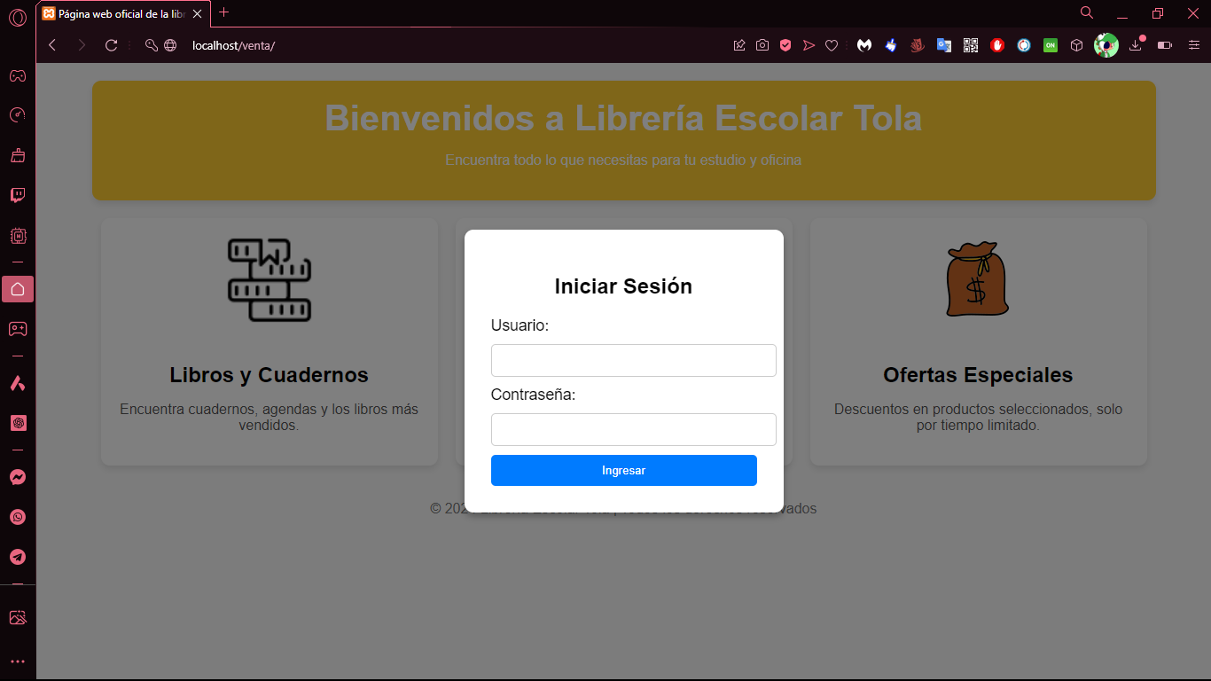

* + 1. Sprint 2

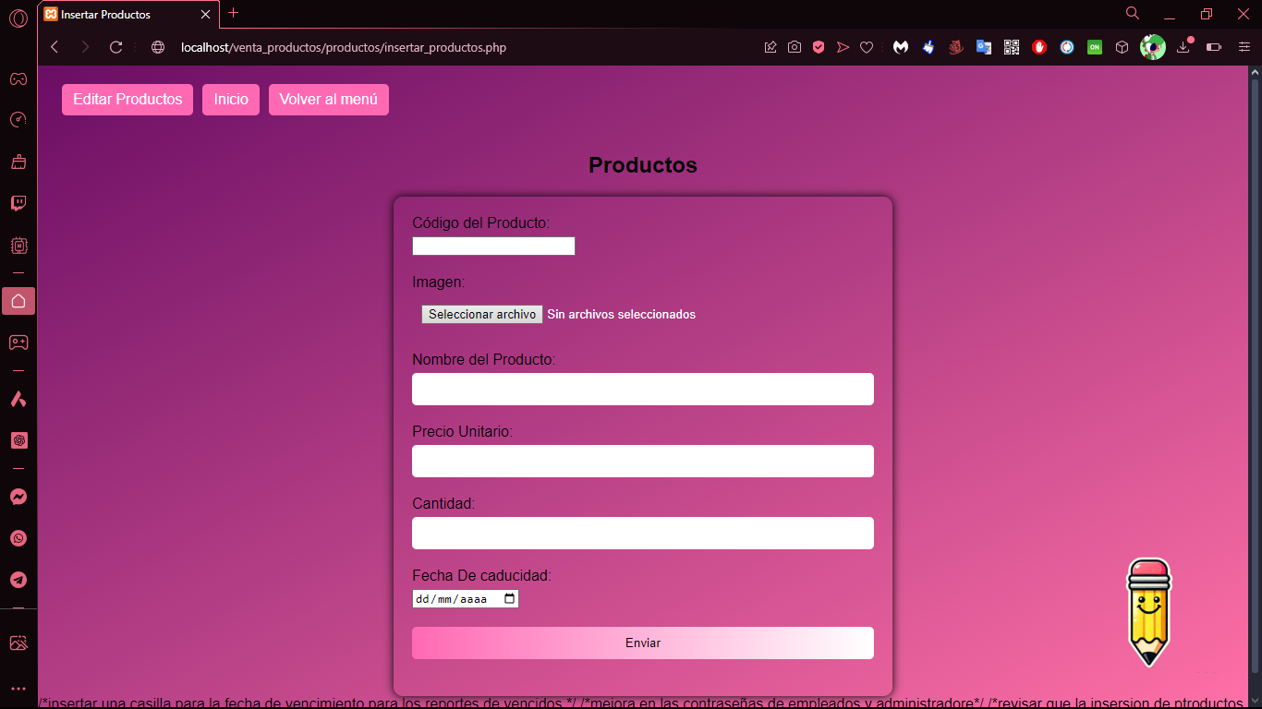

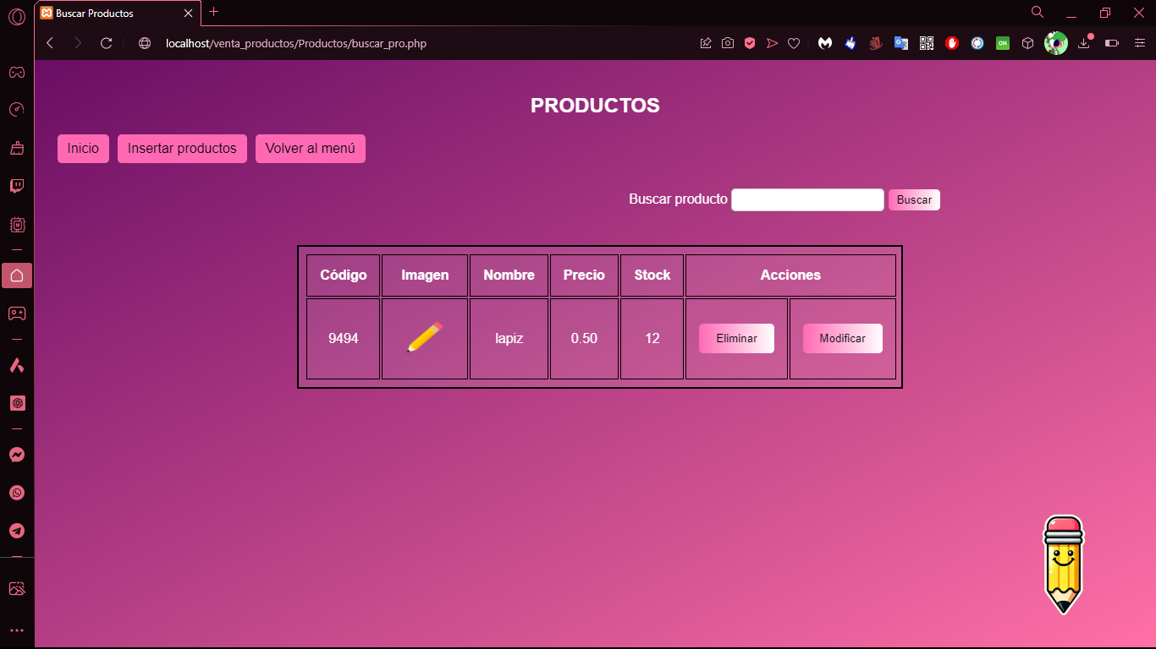

* + 1. Sprint 3

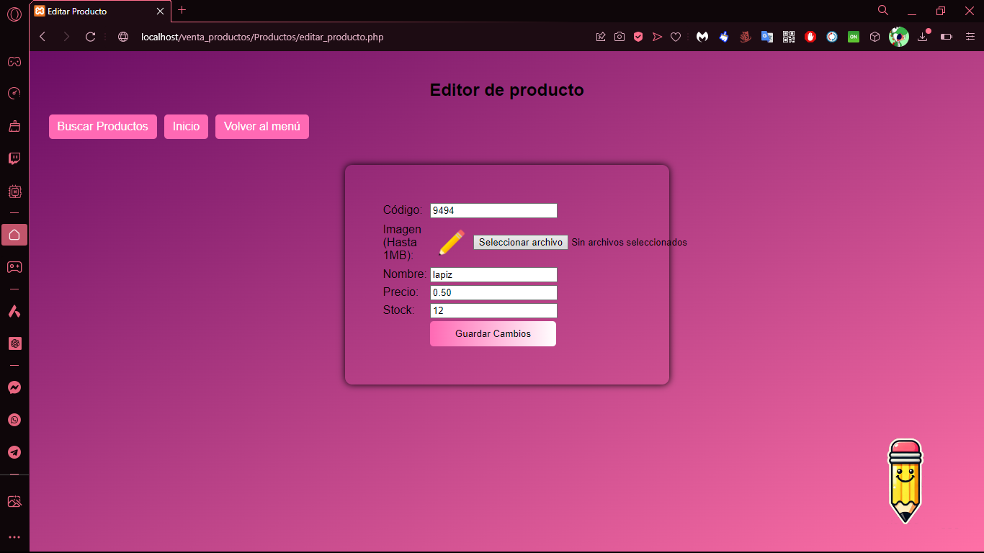

* + 1. Sprint 4

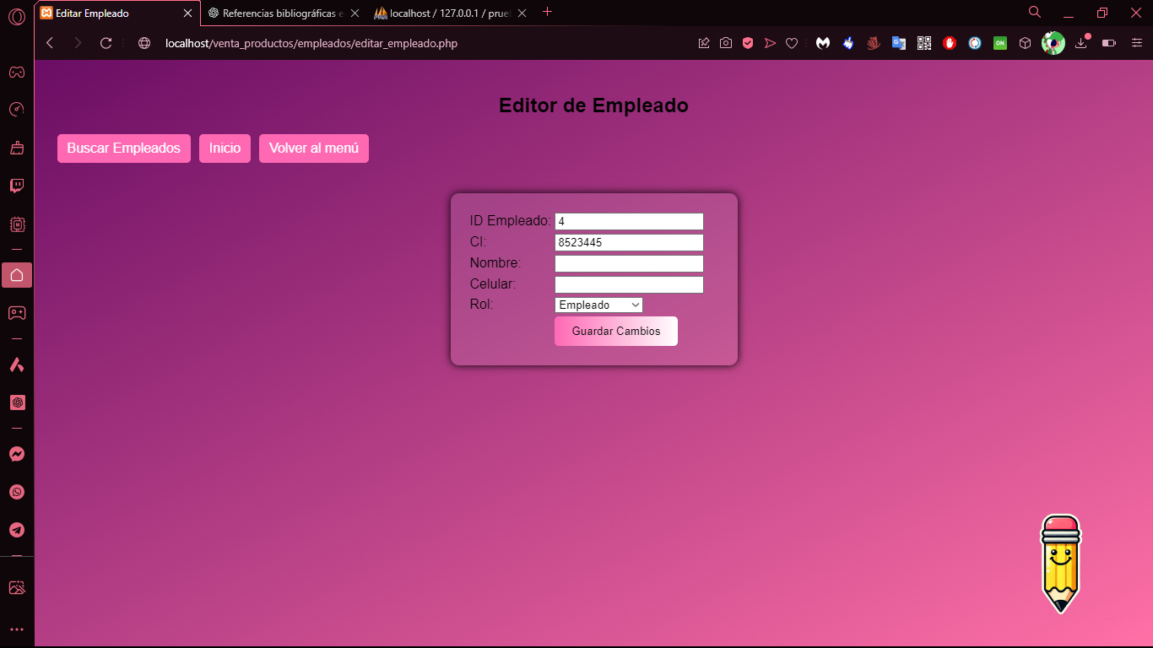

* + 1. Sprint 5

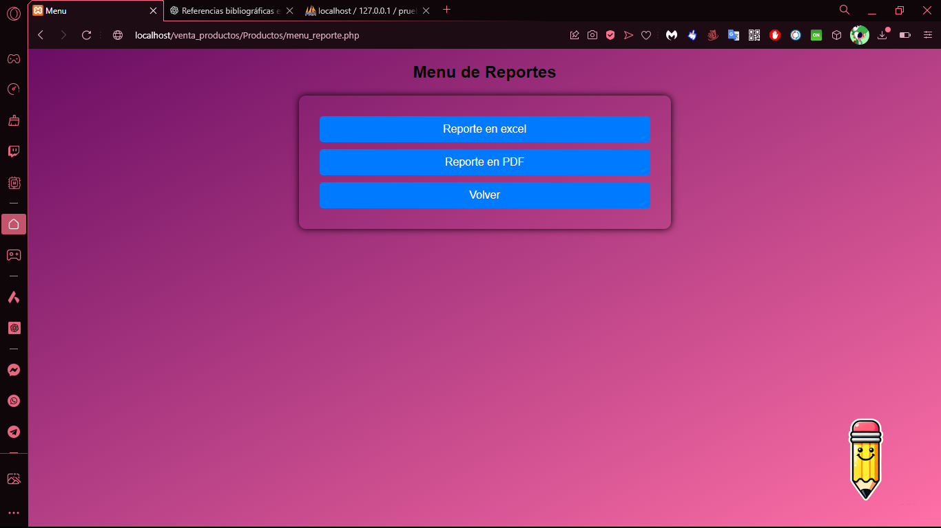

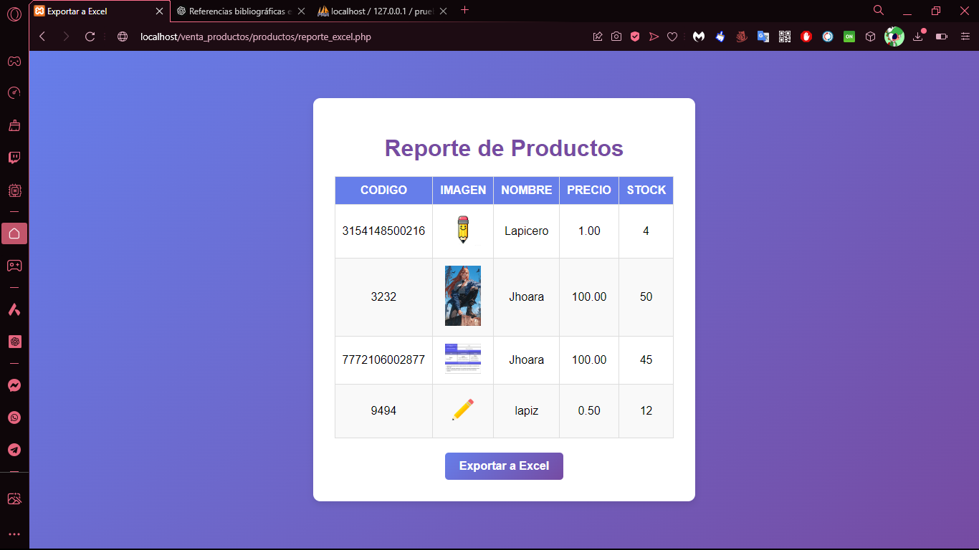

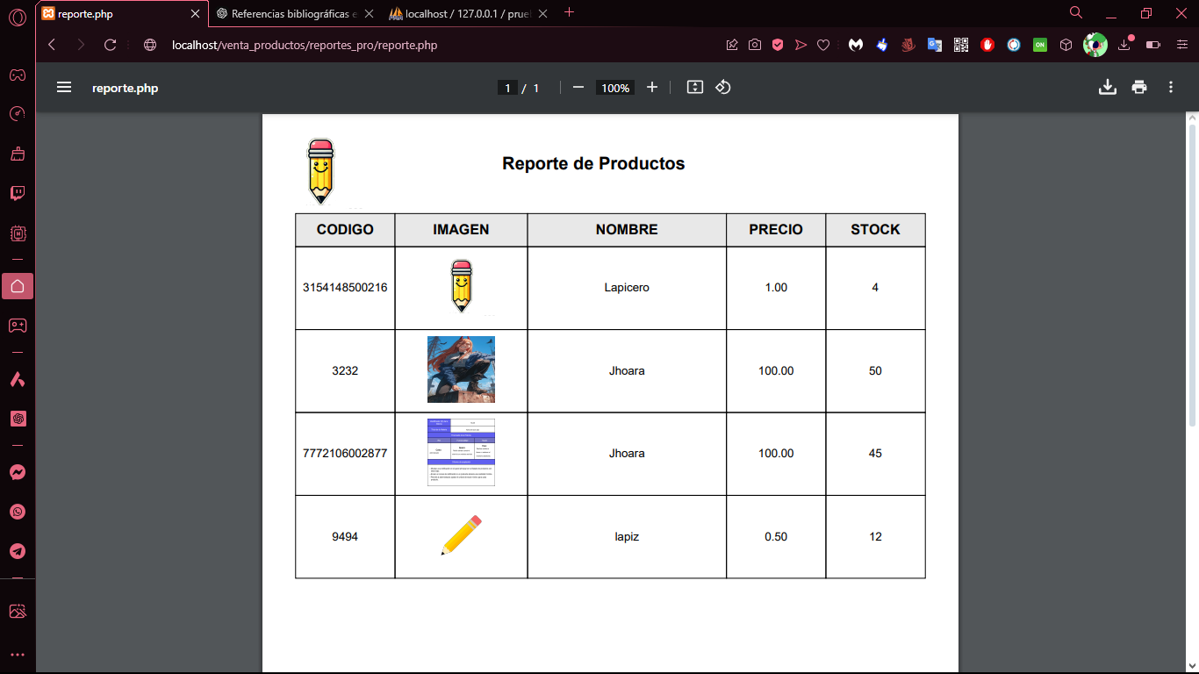

* + 1. Sprint 6

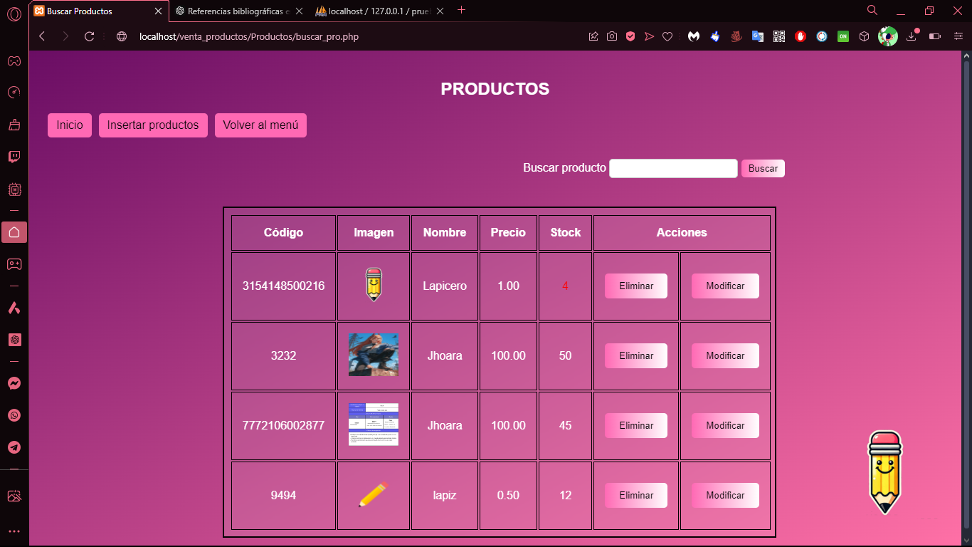

Conclusiones

A continuación, se brinda las conclusiones alcanzadas en todo el proceso de desarrollo del presente trabajo investigativo:

* Se implementó el sistema de administración satisfactoriamente. Haciendo uso de metodología SCRUM, para modelar conceptualmente el sistema y lograr identificar los requerimientos por medio de las historias de usuario para su correcta implementación.
* Se implementó el módulo de carro de ventas para la venta de los ítems de la “Librería Tola”.
* Se controló la disponibilidad de medicamentos en el almacén de la “Librería Tola”.
* Se pudo realizar el Control de la venta de la “Librería Tola”.
* Se logró realizar el control de reportes.
* El sistema almacena en su base de datos la información de las funciones corno ser: Registro de ventas, productos, usuarios.
* El administrador del sistema puede verificar los productos vendidos, modificar o adicionar productos
* El presente trabajo representa para la “Librería Tola”, mejoramiento en los procesos, el control y administración.
* Como trabajo futuro se pretende llegar a la implementación de este sistema, adecuándolo a necesidades que puedan surgir con el tiempo.

De esta forma, se alcanzó el objetivo general de lograr la informatización de los procesos de administración, compra, venta, reportes para hacer el control adecuado a dichos procesos.

RECOMENDACIONES

A continuación, se propone las siguientes recomendaciones:

* Se recomienda mejorar el sistema propuesto a partir de las sugerencias recogidas en la interacción con los usuarios.
* Se recomienda usar la metodología de desarrollo ágil Kanban, ya que se enfoca en la visualización del flujo de trabajo, la limitación del trabajo en progreso (WIP) y la mejora continua. Además, promueve la flexibilidad para adaptarse a cambios en las prioridades, fomentando la entrega constante de valor al cliente sin depender de ciclos fijos o iteraciones predeterminadas.
* Con el fin de evitar inconvenientes y/o problemas al momento de dar uso al sistema desarrollado, se recomienda el uso de los siguientes navegadores Web, mismos que demostraron la funcionalidad del sistema, estos son: Opera GX, Mozilla Firefox y Google Chrome.
* Se recomienda la actualización y mantenimiento del sistema implantado, esto para un correcto funcionamiento y evitar sorpresivas fallas que puedan afectar en el presente y futuro.

Referencias Bibliográficas

Morales, J. (2011). Lenguaje de programación del lado del cliente. [en línea]. Consultado el 18 de diciembre de 2014. Formato HTML. Disponible en http://es.slideshare.net/JeremiasMorales/22-lenguajes-del-lado-cliente

Payán, R.,

Pressman, R. (2010). Ingeniería del Software Un enfoque práctico. El Software y la Ingeniería de Software. 7ª ed. México DF, ME. McGRAW-HILL INTERAMERICANA EDITORES, S.A., 6–7.

Prieto, A., & Martínez, M. (2004). Sistemas de información en las organizaciones. VE. Revista de Ciencias Sociales, 10(2), 4.

Prieto, M., Silva, P., Álvarez, A., & Mendoza, Y. (2012). Generalidades de un Sistema de Monitorización Informático para Unidades de Cuidados Intensivos. Pinar del Río, CU. Revista de Ciencias Médicas, 16(1).

Ríos, J. (2005). Programación Orientada a Objetos en Lenguajes no orientados a objetos. Pereira, CO. Scientia Et Technica, 11(29), 107–111.

Bibliografías

Saveedra, J. (2007). Micosoft .NET. [en línea]. Consultado el 16 de junio de 2014. Formato HTML. Disponible en http://jorgesaavedra.wordpress.com/2007/05/09/%C2%BFque-es- microsoftnet/

Soto, L. (2005). Internet y la información científica médico-militar. La Habana, CU. Revista Cubana de Medicina Militar, 34(2).

Soto, L., & Delgado, M. (2007). Importancia de Registro de Dato. [en línea]. Consultado el 28 de julio de 2014. Formato HTML. Disponible en http://www.engormix.com/MA-ovinos/articulos/importancia-registro-datos- t1250/p0.htm

Stallman, R. (2004). Software libre para una sociedad libre. 1ª ed. Madrid, ES. Traficantes de Sueños, 59–60.

Toro, K. (2010). Que es un sistema, sus tipos y su teoría. [en línea]. Consultado el 18 de abril de 2014. Formato HTML. Disponible en http://informatica-colegiom.foroactivos.net/t12-que-es-un-sistema-sus-tipos-y-su-teoria

Tunal, G. (2005). Automatización de los Procesos de Trabajo. VE. Actualidad Contable Faces, 8(10), 4.

UNAL (Universidad Nacional de Colombia). s.f. Control. [en línea]. Consultado el 28 de julio de 2014. Formato PDF. Disponible en http://www.virtual.unal.edu.co/cursos/sedes/manizales/4010014/Contenid os/Capitulos%20PDF/CAPITULO%204.pdf

ANEXOS

Anexo 1: Guía de entrevista

|  |
| --- |
| **GUIA DE ENTEVISTA** |
| Objetivo: Recabar información sobre el funcionamiento de la Librería Tola.  Entrevistador: Saul Alberto Tola Corico  Entrevistado: Miguel Tola Propietario de “Librería Tola” de la ciudad de Potosí.  Lugar: La “Librería Tola” está ubicado frente de la ciudadela universitaria Tomas Frías en la ciudad de Potosí.  Fecha: 13 – 06 – 2024 |
| PREGUNTAS   1. ¿Actualmente cuenta con algún sistema para organizar el inventario del establecimiento?   No tengo alguno.   1. ¿Cómo maneja el inventario del establecimiento?   Normalmente vendo los artículos informalmente.   1. ¿Cómo maneja el ingreso y egreso de la economía del establecimiento?   De igual manera informalmente.   1. ¿Cuenta con algún empleado en el establecimiento?   Actualmente no cuento con uno, pero suelo contratar a alguno ocasionalmente. |

Anexo 2 Árbol de Problemas

# 

Riesgo de pérdida de información

Perdidas económicas

Perdida de información importante

Errores en las transacciones económicas

Administración manual del inventario

Ineficiencia operativa

# 

No se rastrean movimientos del inventario

Falta de un sistema eficiente para el control de inventario y transacciones

# 

|  |  |  |  |  |  |  |  |  |  |  |  |  |  |  |  |  |  |  |  |  |  |  |  |  |  |  |  |  |  |  |  |  |  |
| --- | --- | --- | --- | --- | --- | --- | --- | --- | --- | --- | --- | --- | --- | --- | --- | --- | --- | --- | --- | --- | --- | --- | --- | --- | --- | --- | --- | --- | --- | --- | --- | --- | --- |
| Cronograma Scrum | | | | | | | | | | | | | | | | | | | | | | | | | | | | | | | | | |
| **CRONOGRAMA DE TRABAJO**  **METODOLOGÍA DE DESARROLLO ÁGIL SCRUM** | | | | **Desarrollo de un sistema Web para el Control de Inventario con Escáner de código Barras para la “Librería Tola” en la ciudad de Potosí** | | | | | | | | | | | | | | | | | | | | | | | | | | | | | |
| **DURACIÓN DEL PROYECTO** | | | | **GESTIÓN 2024** | | | | | | | | | | | | | | | | | | | | | | | | | | | | | |
| **Nº** | **FASES** | **ACTIVIDAD** | | **MAY** | | | | **JUN** | | | | **JUL** | | | | **AGO** | | | | **SEP** | | | | **OCT** | | | | **NOV** | | | | |
| **1** | **PRE-JUEGO** | Investigación | |  |  |  |  |  |  |  |  |  |  |  |  |  |  |  |  |  |  |  |  |  |  |  |  |  |  |  |  |
| **2** | Visión y análisis | |  |  |  |  |  |  |  |  |  |  |  |  |  |  |  |  |  |  |  |  |  |  |  |  |  |  |  |  |
| **3** | Documentación CAP 1 | |  |  |  |  |  |  |  |  |  |  |  |  |  |  |  |  |  |  |  |  |  |  |  |  |  |  |  |  |
| **4** | Arquitectura | |  |  |  |  |  |  |  |  |  |  |  |  |  |  |  |  |  |  |  |  |  |  |  |  |  |  |  |  |
| **5** | **JUEGO** | Sprint 1 | Planificación |  |  |  |  |  |  |  |  |  |  |  |  |  |  |  |  |  |  |  |  |  |  |  |  |  |  |  |  |
| Documentación |  |  |  |  |  |  |  |  |  |  |  |  |  |  |  |  |  |  |  |  |  |  |  |  |  |  |  |  |
| Diseño |  |  |  |  |  |  |  |  |  |  |  |  |  |  |  |  |  |  |  |  |  |  |  |  |  |  |  |  |
| Codificación |  |  |  |  |  |  |  |  |  |  |  |  |  |  |  |  |  |  |  |  |  |  |  |  |  |  |  |  |
| Pruebas |  |  |  |  |  |  |  |  |  |  |  |  |  |  |  |  |  |  |  |  |  |  |  |  |  |  |  |  |
| Sprint 2 | Planificación |  |  |  |  |  |  |  |  |  |  |  |  |  |  |  |  |  |  |  |  |  |  |  |  |  |  |  |  |
| Documentación |  |  |  |  |  |  |  |  |  |  |  |  |  |  |  |  |  |  |  |  |  |  |  |  |  |  |  |  |
| Diseño |  |  |  |  |  |  |  |  |  |  |  |  |  |  |  |  |  |  |  |  |  |  |  |  |  |  |  |  |
| Codificación |  |  |  |  |  |  |  |  |  |  |  |  |  |  |  |  |  |  |  |  |  |  |  |  |  |  |  |  |
| Pruebas |  |  |  |  |  |  |  |  |  |  |  |  |  |  |  |  |  |  |  |  |  |  |  |  |  |  |  |  |
| Sprint 3 | Planificación |  |  |  |  |  |  |  |  |  |  |  |  |  |  |  |  |  |  |  |  |  |  |  |  |  |  |  |  |
| Documentación |  |  |  |  |  |  |  |  |  |  |  |  |  |  |  |  |  |  |  |  |  |  |  |  |  |  |  |  |
| Diseño |  |  |  |  |  |  |  |  |  |  |  |  |  |  |  |  |  |  |  |  |  |  |  |  |  |  |  |  |
| Codificación |  |  |  |  |  |  |  |  |  |  |  |  |  |  |  |  |  |  |  |  |  |  |  |  |  |  |  |  |
| Pruebas |  |  |  |  |  |  |  |  |  |  |  |  |  |  |  |  |  |  |  |  |  |  |  |  |  |  |  |  |
| Sprint 4 | Planificación |  |  |  |  |  |  |  |  |  |  |  |  |  |  |  |  |  |  |  |  |  |  |  |  |  |  |  |  |
| Documentación |  |  |  |  |  |  |  |  |  |  |  |  |  |  |  |  |  |  |  |  |  |  |  |  |  |  |  |  |
| Diseño |  |  |  |  |  |  |  |  |  |  |  |  |  |  |  |  |  |  |  |  |  |  |  |  |  |  |  |  |
| Codificación |  |  |  |  |  |  |  |  |  |  |  |  |  |  |  |  |  |  |  |  |  |  |  |  |  |  |  |  |
| Pruebas |  |  |  |  |  |  |  |  |  |  |  |  |  |  |  |  |  |  |  |  |  |  |  |  |  |  |  |  |
| Sprint 5 | Planificación |  |  |  |  |  |  |  |  |  |  |  |  |  |  |  |  |  |  |  |  |  |  |  |  |  |  |  |  |
| Documentación |  |  |  |  |  |  |  |  |  |  |  |  |  |  |  |  |  |  |  |  |  |  |  |  |  |  |  |  |
| Diseño |  |  |  |  |  |  |  |  |  |  |  |  |  |  |  |  |  |  |  |  |  |  |  |  |  |  |  |  |
| Codificación |  |  |  |  |  |  |  |  |  |  |  |  |  |  |  |  |  |  |  |  |  |  |  |  |  |  |  |  |
| Pruebas |  |  |  |  |  |  |  |  |  |  |  |  |  |  |  |  |  |  |  |  |  |  |  |  |  |  |  |  |
| Sprint 6 | Planificación |  |  |  |  |  |  |  |  |  |  |  |  |  |  |  |  |  |  |  |  |  |  |  |  |  |  |  |  |
| Documentación |  |  |  |  |  |  |  |  |  |  |  |  |  |  |  |  |  |  |  |  |  |  |  |  |  |  |  |  |
| Diseño |  |  |  |  |  |  |  |  |  |  |  |  |  |  |  |  |  |  |  |  |  |  |  |  |  |  |  |  |
| Codificación |  |  |  |  |  |  |  |  |  |  |  |  |  |  |  |  |  |  |  |  |  |  |  |  |  |  |  |  |
| Pruebas |  |  |  |  |  |  |  |  |  |  |  |  |  |  |  |  |  |  |  |  |  |  |  |  |  |  |  |  |
| **6** | **POST - JUEGO** | Prueba Global (Testing) | |  |  |  |  |  |  |  |  |  |  |  |  |  |  |  |  |  |  |  |  |  |  |  |  |  |  |  |  |